|  |  |  |
| --- | --- | --- |
| **«СОГЛАСОВАНО»**  **Заместитель технического директора ООО «Инжиниринговый**  **центр ГОЧС»**  **____________ А.А. Литвинов**  **« ___ » ___________ 2023 г.** |  | **«УТВЕРЖДАЮ»**  **Генеральный директор**  **ООО «Инжиниринговый**  **центр ГОЧС»**  **____________ В.И. Клецин**  **« ___ » ___________ 2023 г.**  **м.п.** |

**КОМПЛЕКС ПРОГРАММНО-ТЕХНИЧЕСКИЙ СИСТЕМ МОНИТОРИНГА, ПРЕДУПРЕЖДЕНИЯ И ПРЕДОТВРАЩЕНИЯ ЧРЕЗВЫЧАЙНЫХ СИТУАЦИЙ РСЧС (ПТК СМИС/СМИК РСЧС)**

**КОМПЛЕКС ПРОГРАММНО-ТЕХНИЧЕСКИЙ СТРУКТУРИРОВАННОЙ СИСТЕМЫ МОНИТОРИНГА И УПРАВЛЕНИЯ ИНЖЕНЕРНЫМИ СИСТЕМАМИ ЗДАНИЙ И СООРУЖЕНИЙ ОБЪЕКТА (ПТК СМИС/СМИК ОБЪЕКТА)**

**КОМПЛЕКС ПРОГРАММНО-ТЕХНИЧЕСКИЙ ПОДСИСТЕМЫ СБОРА ДАННЫХ И ПЕРЕДАЧИ СООБЩЕНИЙ СТРУКТУРИРОВАННОЙ СИСТЕМЫ МОНИТОРИНГА И УПРАВЛЕНИЯ ИНЖЕНЕРНЫМИ СИСТЕМАМИ ЗДАНИЙ И СООРУЖЕНИЙ ОБЪЕКТА (ПТК ССП СМИС)**

**ПРОГРАММНЫЙ КОМПЛЕКС ИНФОРМАЦИОННОГО ВЗАИМОДЕЙСТВИЯ АППАРАТНО-ПРОГРАММНОГО КОМПЛЕКСА СЕРВЕРА СТРУКТУРИРОВАННОЙ СИСТЕМЫ МОНИТОРИНГА И УПРАВЛЕНИЯ ИНЖЕНЕРНЫМИ СИСТЕМАМИ ЗДАНИЙ И СООРУЖЕНИЙ ОБЪЕКТА (ПК ИВ СМИС ОБЪЕКТА)**

**РУКОВОДСТВО СИСТЕМНОГО ПРОГРАММИСТА**

**ЛИСТ УТВЕРЖДЕНИЯ**

**РОФ.РТДП. 62.01.29.331-01 32 01 ЛУ**

**Листов 1**

|  |  |  |
| --- | --- | --- |
| **Руководитель группы разработки**  **____________ В.С. Сафин**  **« ___ » ___________ 2023 г.** |  | **Нормоконтролер**  **____________ М.А. Варламов**  **« ___ » ___________ 2023 г.** |

**Москва 2023**

**УТВЕРЖДЕН 16.03.2023г.**

**РОФ. РТДП.62.01.29.331-01 32 01 ЛУ**

**КОМПЛЕКС ПРОГРАММНО-ТЕХНИЧЕСКИЙ СИСТЕМ МОНИТОРИНГА, ПРЕДУПРЕЖДЕНИЯ И ПРЕДОТВРАЩЕНИЯ ЧРЕЗВЫЧАЙНЫХ СИТУАЦИЙ РСЧС (ПТК СМИС/СМИК РСЧС)**

**КОМПЛЕКС ПРОГРАММНО-ТЕХНИЧЕСКИЙ СТРУКТУРИРОВАННОЙ СИСТЕМЫ МОНИТОРИНГА И УПРАВЛЕНИЯ ИНЖЕНЕРНЫМИ СИСТЕМАМИ ЗДАНИЙ И СООРУЖЕНИЙ ОБЪЕКТА (ПТК СМИС/СМИК ОБЪЕКТА)**

**КОМПЛЕКС ПРОГРАММНО-ТЕХНИЧЕСКИЙ ПОДСИСТЕМЫ СБОРА ДАННЫХ И ПЕРЕДАЧИ СООБЩЕНИЙ СТРУКТУРИРОВАННОЙ СИСТЕМЫ МОНИТОРИНГА И УПРАВЛЕНИЯ ИНЖЕНЕРНЫМИ СИСТЕМАМИ ЗДАНИЙ И СООРУЖЕНИЙ ОБЪЕКТА (ПТК ССП СМИС)**

**ПРОГРАММНЫЙ КОМПЛЕКС ИНФОРМАЦИОННОГО ВЗАИМОДЕЙСТВИЯ АППАРАТНО-ПРОГРАММНОГО КОМПЛЕКСА СЕРВЕРА СТРУКТУРИРОВАННОЙ СИСТЕМЫ МОНИТОРИНГА И УПРАВЛЕНИЯ ИНЖЕНЕРНЫМИ СИСТЕМАМИ ЗДАНИЙ И СООРУЖЕНИЙ ОБЪЕКТА (ПК ИВ СМИС ОБЪЕКТА)**

**РУКОВОДСТВО СИСТЕМНОГО ПРОГРАММИСТА**

**РОФ. РТДП.62.01.29.331-01 32 01**

**на 65 листах**

**Москва 2023 г**.

**АННОТАЦИЯ**

Руководство содержит сведения, необходимые системному программисту для настройки и проверки программного комплекса информационного взаимодействия структурированной системы мониторинга и управления инженерными системами зданий и сооружений аппаратно-программного комплекса сервера СМИС объекта (ПК ИВ СМИС объекта), обеспечивающие его использование по назначению – приему в режиме реального времени сообщений об инцидентах, авариях, пожарах, тревоге от ПК СС СМИС объекта, данных об угрозе и возникновении ЧС, аварий, пожаров, тревог от ПК АРМ СМИС объекта; обеспечения отображения сообщений и регламентов действий на АРМ СМИС объекта; передача в орган повседневного управления РСЧС (ЕДДС, ЦУКС, и др.) сообщений СМИС объекта об угрозе и возникновении ЧС, аварий, аварий, пожаров, тревог; ведение базы данных сообщений СМИС.

Руководство включает общие сведения о программе, о ее структуре, настрой-ке и проверке программы, описание аварийных ситуаций, а также рекомендации по освоению ПК ИВ СМИС объекта.

Перед выполнением работ на ПК ИВ СМИС объекта системному программисту необходимо изучить эксплуатационную документацию.

Руководство должно находиться в подразделении, ответственном за эксплуа­тацию программного изделия рядом с АПК сервера СМИС.

Руководство разработано в соответствии с ГОСТ 19.503-79 с учетом ГОСТ 19.505-79*, структура и оформление - по ГОСТ 19.105-78, код документа - по ГОСТ 19.101-77.

**СОДЕРЖАНИЕ**

1 ОБЩИЕ СВЕДЕНИЯ 5

1.1 Назначение программы 5

1.2 Функции программы 5

1.3 Сведения о технических и программных средствах, обеспечивающих установку и выполнение программы 7

2 Структура программы 8

2.1 Сведения о структуре программы, ее составных частях 8

2.2 Сведения о связях между составными частями программы 9

2.3 Сведения о связях с другими программами 9

3 УСТАНОВКА и Настройка ПК ИВ СМИС объекта для функционирования в операционных системах 9

3.1 Общие сведения 9

3.2 Установка и настройка ПК ИВ СМИС объекта в операционной системе Astra Linux 10

3.3 Установка и настройка ПК ИВ СМИС объекта в операционной системе Windows 15

3.4 Запуск ПК ИВ СМИС объекта 19

4 Настройка ПК ИВ СМИС в составе СМИС объекта 20

4.1 Общие положения 20

4.2 Настройка объекта мониторинга 21

4.3 Настройка взаимодействия с программным комплексом получателя сообщений СМИС - органа повседневного управления РСЧС 22

4.4 Настройка «Системы\Классификатор сообщений» 27

4.4.1 Добавление классификатора происшествия 27

4.4.2 Изменение классификатора происшествия 29

4.4.3 Удаление классификатора происшествия 31

4.4.4 Импорт классификатора происшествия 32

4.4.5 Экспорт классификатора происшествий 34

4.4.6 Добавление регламента действий к классификатору происшествия объекта 35

4.4.7 Изменение регламента действий оператора при получении сообщения 37

4.4.8 Удаление регламента действий оператора при получении сообщения 38

4.5 Учетные записи пользователей 39

4.5.1 Добавление новой учётной записи пользователя 39

4.6 Завершение работы 40

5 Аварийные ситуации 40

6 Рекомендации по освоению 40

Приложение 1. Инструкция по установке и настройке операционной системы Astra Linux 42

П1.1 Настройка BIOS 42

П1.2 Установка системы 43

Приложение 2. Инструкция по установке и настройке PostgreSQL 55

П2.1 Общие сведения 55

П2.2 Установка и настройка PostgreSQL для Astra Linux 55

П2.3 Установка PostgreSQL для Windows 10 56

П2.4 Настройка PostgreSQL для Windows 10 59

Приложение 3. Инструкция по установке Ключей Guardant 60

П4.1 Установка ключей Guardant в операционной системе Astra Linux 60

П4.2 Установка ключей Guardant в операционной системе Windows 10 61

# ОБЩИЕ СВЕДЕНИЯ

## Назначение программы

ПК ИВ СМИС объекта предназначен:

1. для приёма в режиме реального времени:

* сообщений об инцидентах, авариях, пожарах, тревоге от ПК СС СМИС объекта;
* данных об угрозе и возникновении ЧС, аварий, пожаров, тревог от ПК АРМ СМИС объекта;

1. для обеспечения отображения принятых сообщений с соответствующим регламентом действий на АРМ СМИС объекта;
2. для передачи в орган повседневного управления РСЧС (ЦУКС, ЕДДС, ДДС объекта, и др.) сообщений СМИС объекта об угрозе и возникновении ЧС, аварий, пожаров, тревог;
3. для ведения базы данных сообщений СМИС;
4. для обеспечения формирования отчетов базы данных сообщений СМИС объекта на АРМ СМИС.

## Функции программы

Функции ПК ИВ СМИС объекта:

1. приём в режиме реального времени:

* XML- сообщений об инцидентах, авариях, пожарах, тревоге от ПК СС СМИС объекта;
* данных об угрозе и возникновении ЧС, авариях, пожарах, тревоге, от ПК АРМ СМИС объекта через программный интерфейс (сокет) с использованием стека протоколов TCP/IP;

1. обеспечение отображения принятых сообщений с соответствующим регламентом действий на АРМ СМИС объекта;
2. передача в орган повседневного управления РСЧС (ЕДДС, ЦУКС, и др.) по протоколу HTTP, в формате SOAP, с использованием расширяемого языка разметки XML, сообщений СМИС объекта:

* о чрезвычайных ситуациях;
* об угрозе чрезвычайных ситуаций;
* о пожарах;
* о террористических (криминальных) угрозах, проявлениях;
* о авариях;
* об инцидентах по сигналам:
  + систем жизнеобеспечения и безопасности, включая системы противопожарной защиты;
  + подсистемы мониторинга инженерных (несущих) конструкций, опасных природных процессов и явлений (СМИК);
  + персонала объекта, включая оператора АРМ СМИС объекта о нарушении работоспособности:
* оператора АРМ СМИС объекта;
* систем жизнеобеспечения и безопасности, включая системы противопожарной защиты;
* инженерных (несущих) конструкций объекта;
  + оператора АРМ СМИС объекта о проведении регламентных работ на технологических системах, системах жизнеобеспечения и безопасности, включая системы противопожарной защиты.

1. обеспечение безопасности передаваемых в орган повседневного управления РСЧС сообщений средствами веб служб ws-security (XML Signature и XML Encryption, используя ключи сертификатов X.509);
2. обеспечение проверки работоспособности оператора АРМ СМИС интенсивностью один раз в 30 минут;
3. хранение в базе данных сведений об изменении учетных записей пользователей при смене дежурства операторов АРМ СМИС в процессе мониторинга;
4. ведение базы данных сообщений СМИС;
5. обеспечение формирования отчетов базы данных сообщений СМИС объекта на АРМ СМИС;
6. защита от несанкционированного доступа;
7. запуск программного обеспечения при идентификации ключа защиты Guardant;
8. идентификация установленного программного обеспечения при запусках.

## Сведения о технических и программных средствах, обеспечивающих установку и выполнение программы

1. Выполнение программы ПК ИВ СМИС объекта обеспечивается функционированием в составе комплекса ПТК СМИС/СМИК объекта на аппаратно-программном комплексе АПК сервера СМИС, включающем:
2. общее программное обеспечение:
   * операционные системы:

* Astra Linux;
* Microsoft Windows 10;
  + исполнительная среда Java 8;
  + система управления данными (СУБД) PostgreSQL;
  + набор правил для функционирования защиты с использованием электронного ключа Guardant;

1. техническое обеспечение:
   * ЭВМ с минимальными требованиями:

* процессор – 2 ядерный и выше;
* оперативная память – 4048 Мб;
* жесткий диск – 200 Гб;
* сетевая карта – LAN 10/100 Мбит/сек.

1. Комплект поставки, обеспечивающий установку и функционирование ПК ИВ СМИС:
2. операционная система:
   * Astra Linux (релиз «Орёл»)- файл «orel-stable.iso» в папке AstraLinux USB-накопителя комплекта поставки;
   * Windows 10 - загрузка с сайта <https://www.microsoft.com/ru-ru/software-download/windows10>;
3. ПК ИВ СМИС:
   * для операционной системы Astra Linux - в папке Linux\smis USB-накопителя комплекта поставки:

* папка - keystores;
* папка - libs;
* файлы:
* application.properties;
* smis-0.0.1-SNAPSHOT.jar;
* smis.sh;
  + для операционной системы Windows 10 – файл setup.exe в папке Windows\smis USB-накопителя комплекта поставки;

1. система управления данными:
   * для операционной системы Astra Linux – установка PostgreSQL и PgAdmin с использованием Менеджера пакетов Synaptic Astra Linux;
   * для операционной системы Windows 10 – файл программы-установщика postgresql-13.4-2-windows-x64.exe в папке Windows\PostgreSQL USB-нако­пителя комплекта поставки;
2. набор правил udev для функционирования защиты с использованием электронного ключа Guardant:
   * для операционной системы Astra Linux – файл udev-rules.tar.gz в папке Linux/Guardant/ USB-накопителя комплекта поставки;
   * для операционной системы Windows 10 – файл GrdDrivers.exe в папке Windows\Guardant USB-накопителя комплекта поставки.

# Структура программы

## Сведения о структуре программы, ее составных частях

ПК ИВ СМИС включает составные части:

1. Java-программу, разработанную по методологии объектно-ориентированного программирования (сокр. ООП), - совокупность взаимодействующих объектов, каждый из которых является экземпляром определённого класса, а классы образуют иерархию наследования;
2. Исполнительную среду Java 8 - программное обеспечение и библиотеки для работы Java-программы;
3. операционную систему Astra Linux (релиз «Орёл») или Windows 10 – комплекс взаимосвязанных программ, предназначенных для управления ресурсами средств вычислительной техники и организации взаимодействия с пользователем (по ГОСТ Р 57429-2017) ПК ИВ СМИС;
4. систему управления данными PostgreSQL и PgAdmin – комплекс взаимосвязан­ных программ, обеспечивающих хранение и доступ к данным получаемым, обрабатываемым, передаваемым в процессе функционирования Java-программы ПК ИВ СМИС;
5. набор правил udev – файл формата *.sh - программа на высокоуровневом языке сценариев (англ. script) — кратких описаний действий, выполняемых для обеспечения защиты с использованием электронного ключа Guardant.

## Сведения о связях между составными частями программы

1. Операционная система обеспечивает функционирование всех составляющих частей ПК ИВ СМИС.
2. Исполнительная среда Java загружает скомпилированный Java-код программы ПК ИВ СМИС в память, соединяет с необходимыми библиотеками и запускает виртуальную машину Java (JVM) для выполнения.
3. Функционирующая на JVM Java программа ПК ИВ СМИС осуществляет обмен данными через систему управления данными PostgreSQL с использованием библиотеки JDBC (Java 2 Standard Edition, J2SE).

## Сведения о связях с другими программами

ПК ИВ СМИС объекта связан:

1. с программным комплексом АРМ СМИС объекта;
2. с программным комплексом сервера сопряжения СМИС (ПК СС СМИС) объекта.

Связь ПК ИВ СМИС с АРМ СМИС объекта, ПК СС СМИС осуществляется по локальной вычислительной сети с использованием стека протоколов TCP/IP.

# УСТАНОВКА и Настройка ПК ИВ СМИС объекта для функционирования в операционных системах

## Общие сведения

1. Установка и настройка ПК ИВ СМИС объекта осуществляется при строительстве объекта в соответствии с проектной документацией.
2. После сбоев, аварий при эксплуатации осуществляется автозапуск ПК ИВ СМИС объекта при включении ЭВМ.
3. Настройка ПК ИВ СМИС объекта в соответствии с проектной документацией осуществляется организациями, имеющими обученный персонал по программе «Пусконаладочные работы СМИС, оснащенных программно-техническим комплексом «ПТК СМИС/СМИК» объекта» (38 часов) в учебном подразделении ООО «БАЗИС-ИНТЕЛЛЕКТ», 119180, г. Москва, ул. Полянка Б., дом. 51А/9, Э. 8, пом. I, к. 1, оф. А3Х, +7 (495) 662-56-56, info@basis-intellect.ru; <http://basis-intellect.ru>.

Допускается обучение в уполномоченной ООО «БАЗИС-ИНТЕЛЛЕКТ» организации.

1. Файлы для установки ПК ИВ СМИС поставляются на USB носителе в папках Linux и Windows. (рис. 1).

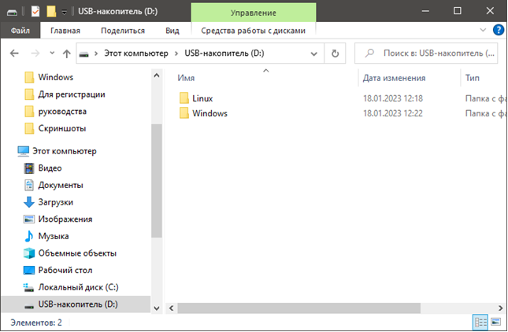

Рис. 1. Папки для установки ПК ИВ СМИС объекта

## Установка и настройка ПК ИВ СМИС объекта в операционной системе Astra Linux

1. Установка ПК ИВ СМИС объекта в операционной системе Astra Linux
2. Установите операционную систему Astra Linux в соответствии с Инструкцией (Приложение 1);
3. Установите и настроить базу данных PostgreSQL для операционной системы Astra Linux в соответствии с Инструкцией (Приложение 2);
4. Определите наличие в операционной системе Astra Linux поддержки Java 8 (наберите в командной строке «Java -versions») и при отсутствии установите ее;
5. Установите набор правил для ключа Guardant для операционной системы Astra Linux в соответствии с Инструкцией (Приложение 4);
6. Скопируйте с USB - накопителя комплекта поставки папку smisLinux в директорию «Компьютер\Домашняя» и запустите файл ПК ИВ СМИС объекта smis.sh с использованием командной строки.

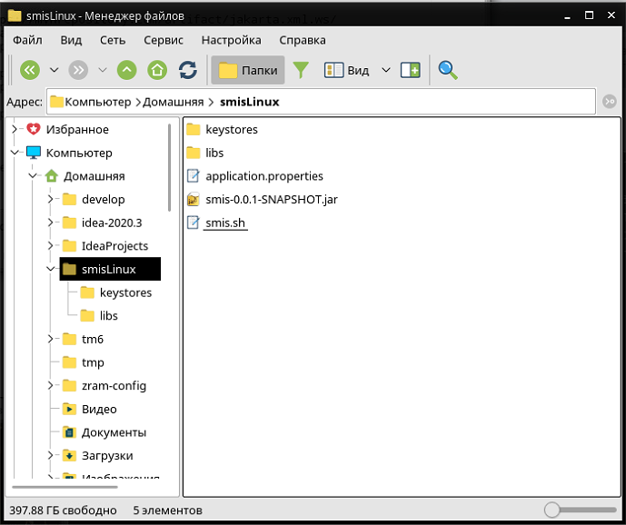

Рис. 2. Запуск ПК ИВ СМИС объекта в операционной системе Astra Linux.

1. Убедитесь в корректном запуске ПК ИВ СМИС объекта по отсутствию сообщений об ошибках в «Терминал Fly» операционной системе Astra Linux.

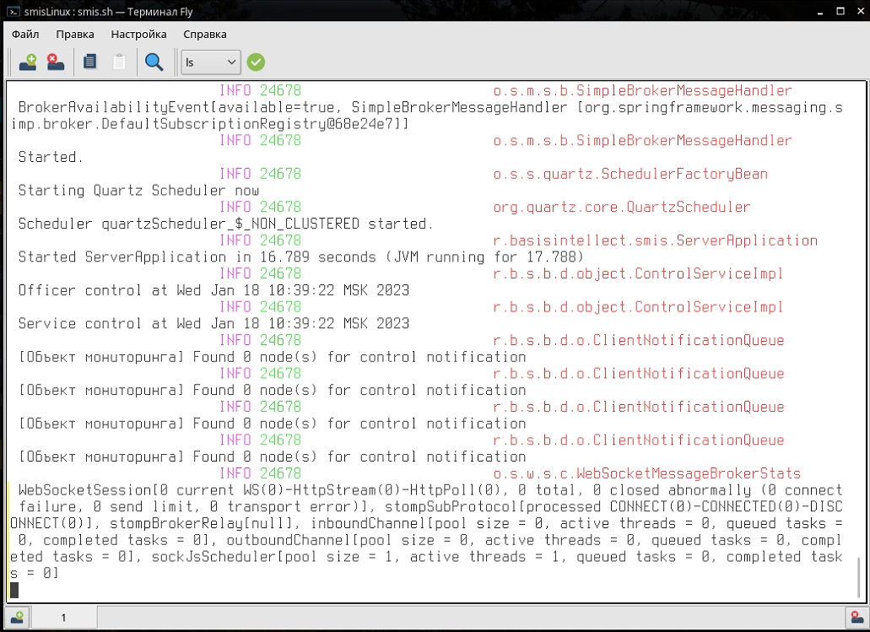

Рис. 3. Корректный запуск ПК ИВ СМИС в операционной системе Astra Linux.

1. Настройка параметров ПК ИВ СМИС объекта в операционной системе Astra Linux
2. Откройте файл «application.properties» в любом текстовом редакторе запущенном с правами администратора с использованием «Менеджер файлов» операционной системы Astra Linux;



6

Рис. 4 Файл настройки ПК ИВ СМИС объекта «application.properties» в директории (папке).

1. Введите (откорректируйте, при необходимости) в текст файла «application.properties» параметры:
   1. порт доступа ПК ИВ СМИС Объекта;
   2. адрес для доступа к базе данных PostgreSQL;
   3. имя созданной базы данных;
   4. логин (username) и пароль (password) доступа к базе данных;
2. Сохраните изменения в файле «application.properties» – меню «Файл»/ «Сохранить».

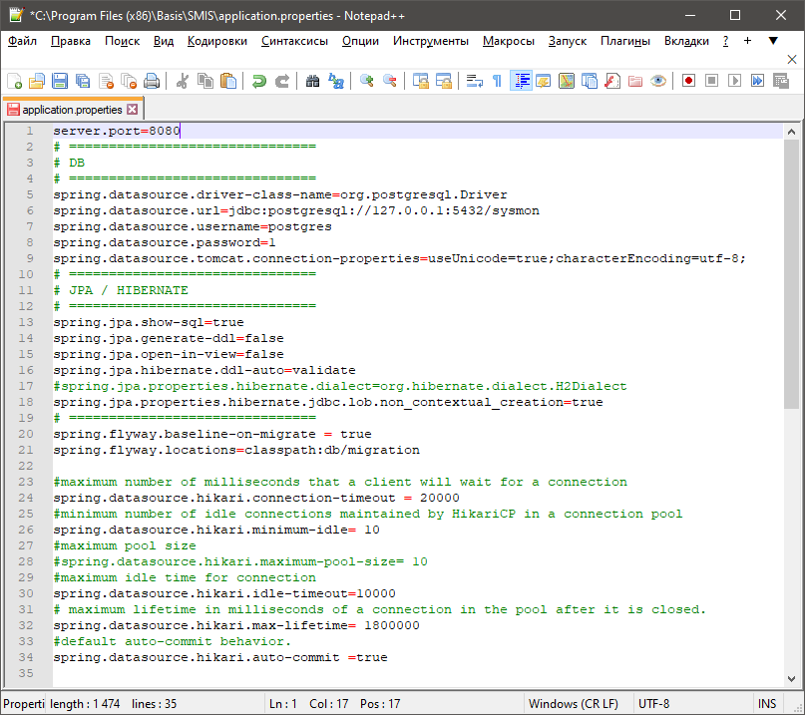

Рис. 5 Настройка параметров ПК ИВ СМИС объекта в файле «application.properties».

(папке).

1. Закройте окно командной строки «Терминал Fly» с запущенной программой ПК ИВ СМИС (smis.sh).



Рис. 6. Закрытие окна командной строки «Терминал Fly» с запущенной программой ПК ИВ СМИС (smis.sh) в операционной системе Astra Linux

1. Перезапустите файл ПК ИВ СМИС объекта smis.sh с использованием «Менеджер файлов» операционной системы Astra Linux;



Рис. 7. Перезапуск ПК ИВ СМИС объекта в операционной системе Astra Linux.

1. Убедитесь в корректном перезапуске ПК ИВ СМИС объекта после настройки параметров - по отсутствию сообщений об ошибках в «Терминал Fly» операционной системе Astra Linux.



Рис. 8. Корректный запуск ПК ИВ СМИС после настройки параметров в операционной системе Astra Linux.

## Установка и настройка ПК ИВ СМИС объекта в операционной системе Windows

1. Установка ПК ИВ СМИС объекта в операционной системе Windows
2. Установите (при необходимости) операционную систему Windows 10 с сайта <https://www.microsoft.com/ru-ru/software-download/windows10>;
3. Установите и настройте базу данных PostgreSQL для операционной системы Windows 10 в соответствии с Инструкцией (Приложение 2);
4. Определите наличие в операционной системе Windows 10 поддержки Java 8 (наберите в командной строке «Java -versions») и при отсутствии установите ее;
5. Установите набор правил для ключа Guardant для операционной системы Windows 10 (Приложение 4);
6. Запустите файл установщика ПК ИВ СМИС объекта setup.exe из папки Windows\smis USB - накопителя комплекта поставки с использованием «Проводник» операционной системы Windows;

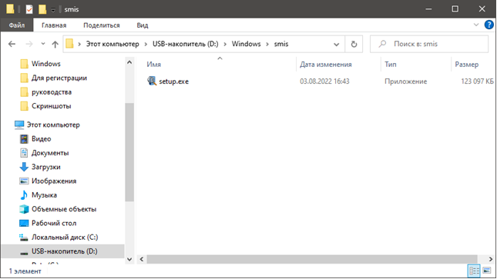

Рис. 9 Запуск файл установщика ПК ИВ СМИС объекта из папки Windows\smis USB - накопителя комплекта поставки в окне «Проводник» операционной системы Windows

1. Нажмите «Далее» в открывшемся окне Мастера установки ПК ИВ СМИС объекта;

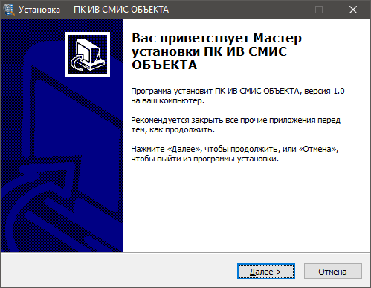

Рис. 10 Окно Мастера установки ПК ИВ СМИС объекта.

1. Выберите (при необходимости) папку установки ПК ИВ СМИС объекта и нажмите «Далее»;

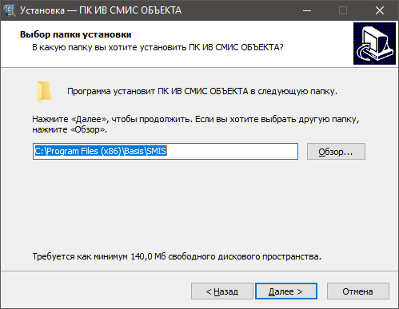

Рис. 11 Окно выбора папки установки ПК ИВ СМИС объекта.

1. Нажмите экранную кнопку «Завершить» в окне Мастера установки ПК ИВ СМИС объекта.

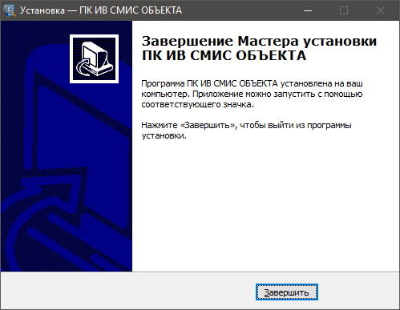

Рис. 12 Окно завершения программы Мастера установки ПК ИВ СМИС объекта.

1. Настройка параметров ПК ИВ СМИС объекта в операционной системе Windows
2. Перейдите в директорию (папку) с установленным ПК ИВ СМИС объекта и откройте файл «application.properties» в любом текстовом редакторе запущенном с правами администратора;

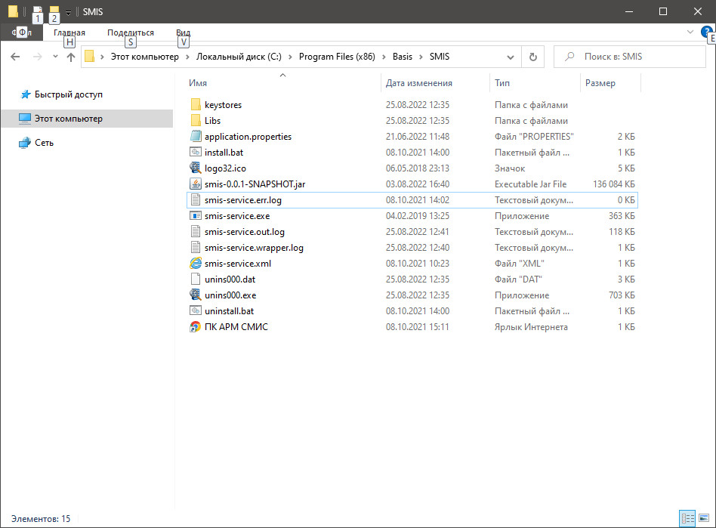

Рис. 13 Файл настройки ПК ИВ СМИС объекта «application.properties» в директории (папке).

1. Введите (откорректируйте, при необходимости) в текст файла «application.properties» параметры:
   1. порт доступа ПК ИВ СМИС Объекта;
   2. адрес для доступа к базе данных PostgreSQL;
   3. имя созданной базы данных;
   4. логин (username) и пароль (password) доступа к базе данных;



1. Рис. 14 Настройка ПК ИВ СМИС объекта в файле «application.properties».
2. Сохраните изменения в файле и перезапустите службу «smis-service».

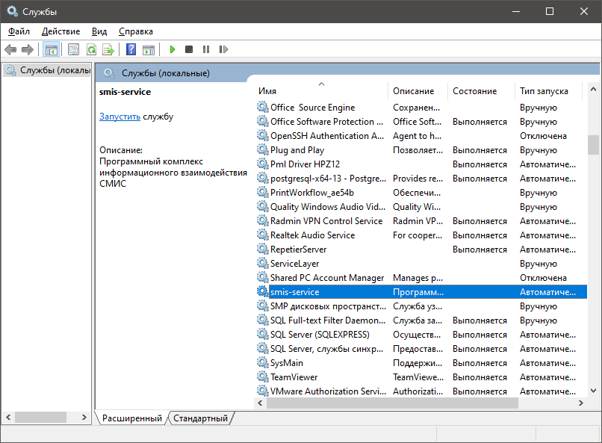

Рис. 15 Запуск (перезапуск) службы «smis-service» в операционной системе Windows.

## Запуск ПК ИВ СМИС объекта

1. запустите браузер, введите адресную строку адрес доступа к ПК ИВ СМИС объекта: 127.0.0.1:8080 и нажмите клавишу «Enter» на клавиатуре ЭВМ;
2. Введите учетные данные пользователя в полях формы «Вход в систему»:

* Учетная запись: admin;
* Пароль: admin;

1. Нажмите «Войти»;

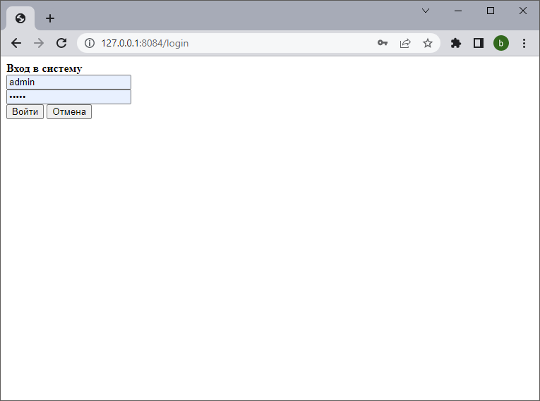

Рис. 16 Форма входа в ПК ИВ СМИС объекта.

1. Открытие окна с вкладкой «Журнал происшествий» свидетельствует о запуске ПК ИВ СМИС ОБЪЕКТА.

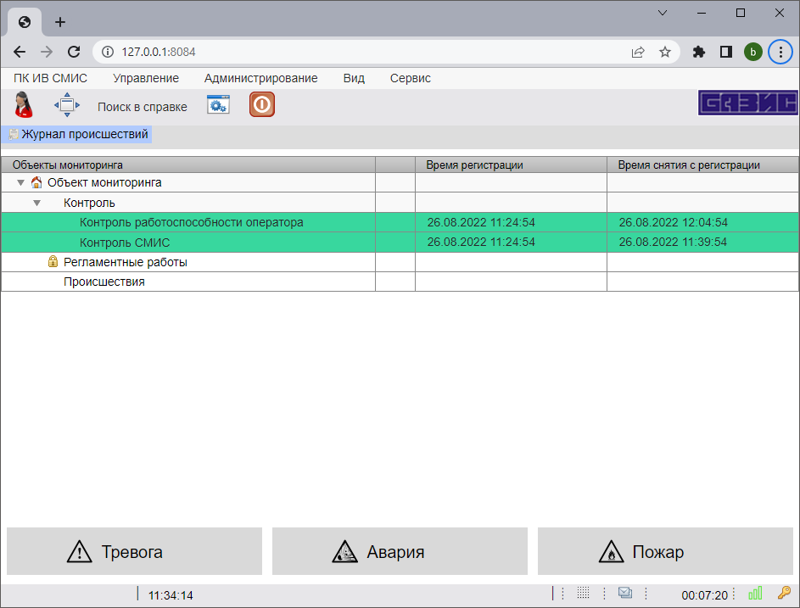

**ПК ИВ СМИС объекта**

Рис. 17 Вкладка «Журнал происшествий» ПК ИВ СМИС объекта

# Настройка ПК ИВ СМИС в составе СМИС объекта

## Общие положения

1. Настройка ПК ИВ СМИС в составе СМИС объекта должна осуществляться персоналом, обученными по программе «Пусконаладочные работы СМИС, оснащенных программно-техническим комплексом «ПТК СМИС/СМИК» объекта», 38 ч.
2. По результатам обучения специалистам выдаётся «Мастер-ключ» Guardant, обеспечивающий доступ ко всем настройкам ПК ИВ СМИС в составе СМИС объекта.
3. После выбора пункта «Администрирование» в окне ПК ИВ СМИС открываются подпункты доступа к настройкам:
4. «Объекты мониторинга» - редактирование данных об объекте мониторинга;
5. «Взаимодействие» - настройка параметров приема и отправки сообщений;
6. «Системы/Классификатор происшествий» - управление классификатором происшествий;
7. «Регламент действий оператора (Регламентные работы)» - редактирование регламента действий оператора при регламентных работах;
8. «Регламент действий оператора (Контроль)» - редактирования регламента действий оператора при получении сообщений СМИС;
9. «Учётные записи пользователей» - редактор учётных записей.

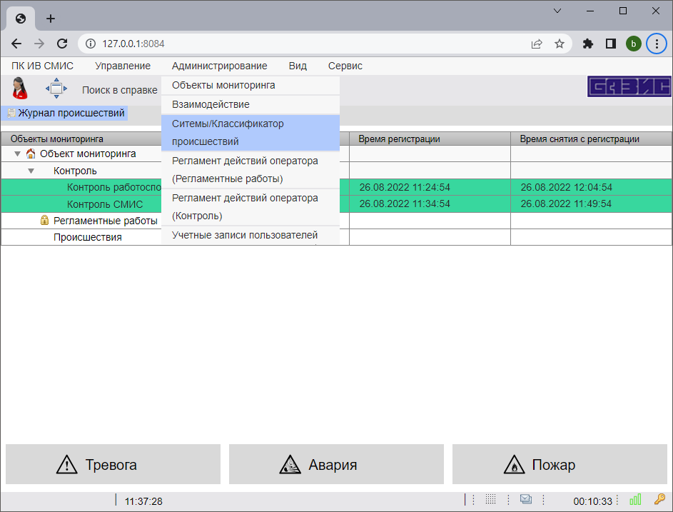

**ПК ИВ СМИС объекта**

Рис. 18 Выбор для настройки в меню "Администрирование".

## Настройка объекта мониторинга

1. В окне ПК ИВ СМИС выберите пункт «Администрирование», а в нём подпункт «Объекты мониторинга»;
2. В открывшемся окне «Объекты мониторинга» выделите объект для изменения и нажмите экранную кнопку  с всплывающей подсказкой - «Изменить данные по объекту мониторинга»);

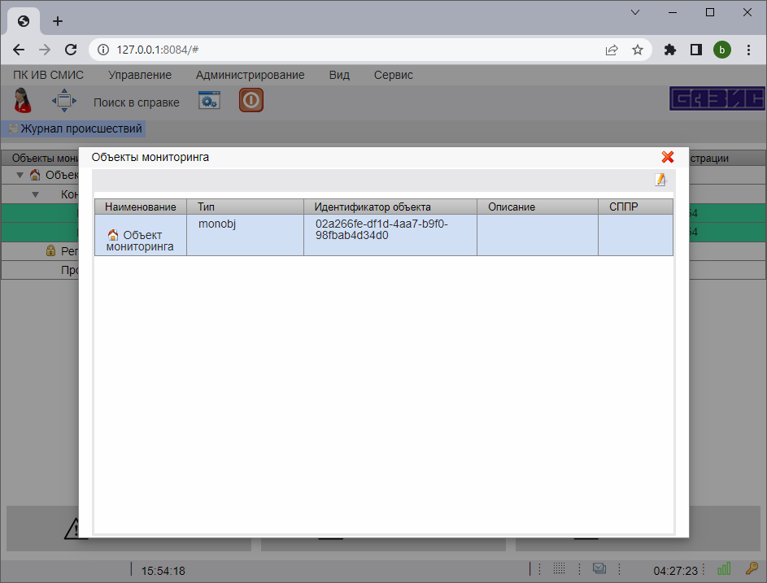

**ПК ИВ СМИС объекта**

Рис. 19 Выделение объекта для редактирования в окне «Объекты мониторинга»

1. В открывшемся окне «Редактировать объект мониторинга» изменить сведения полей «Наименование», «Идентификатор», «Описание объекта».

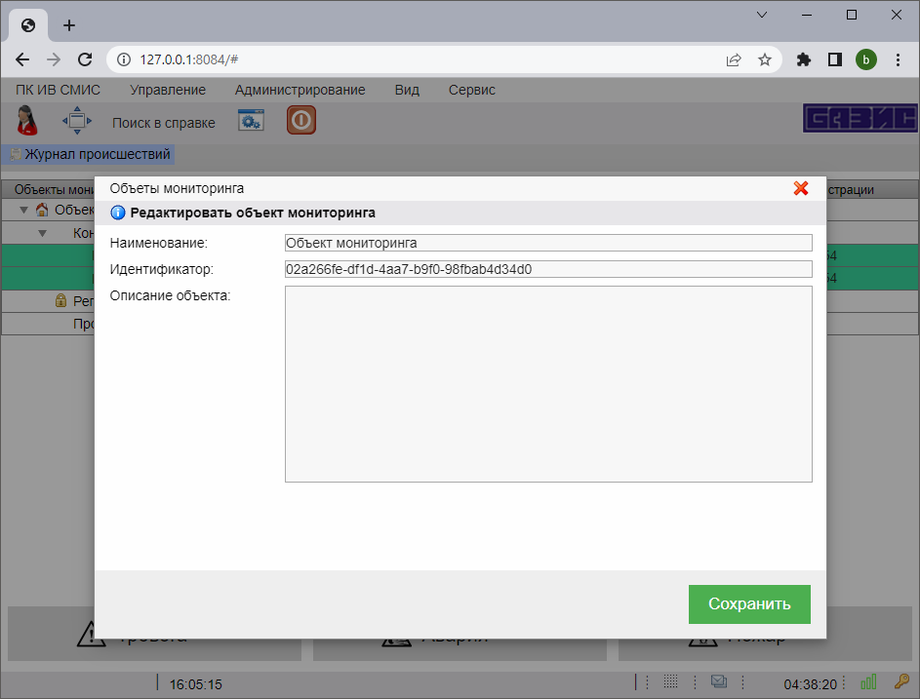

**ПК ИВ СМИС объекта**

Карпухинская ГРЭС тепловая газотурбинная электростанция с выработкой электрической и тепловой энергии, установленная мощность электростанции — 170 МВт, установленная тепловая мощность — 600 Гкал/час. Основное топливо - природный газ, резервное - дизельное топливо. Состав оборудования станции:

1. Энергоблок № 1 мощностью 40, введён в 1997 году;

2. Энергоблок № 2 мощностью 40 МВт, введён в 2002 году;

3. Энергоблок № 3 мощностью 43 МВт, введён в 2004 году;

4. Энергоблок № 4 мощностью 22 МВт, введён в 1981 году;

5. Энергоблок № 5 мощностью 25 МВт, введён в 1985 году.

Основные угрозы ЧС:

1. Взрыв газовоздушной смеси в энергоблоке;

2. Пожар ЛВЖ в энергоблоке

Карпухинская ГРЭС

Рис. 20 Изменения параметров объекта мониторинга.

1. Нажмите «Сохранить».

## Настройка взаимодействия с программным комплексом получателя сообщений СМИС - органа повседневного управления РСЧС

1. В окне «ПК ИВ СМИС объекта» выберите пункт «Администрирование», а в нём подпункт «Взаимодействие»;

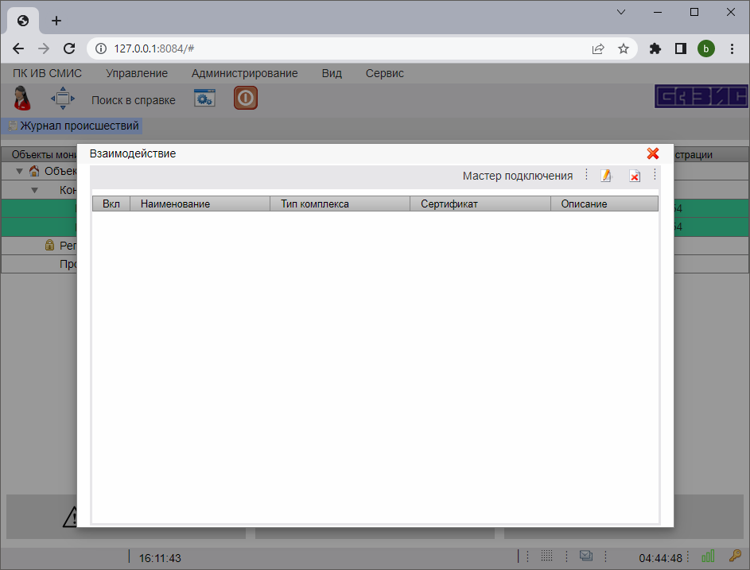

**ПК ИВ СМИС объекта**

Рис. 21 Окно "Взаимодействие"

1. Для добавления нового получателя в окне «Взаимодействие» выберите «Мастер подключения»;



**ПК ИВ СМИС объекта**

Рис. 22 Выбор инструмента «Мастер подключения» для подключения нового получателя сообщений СМИС объекта

1. В окне «Мастер подключения» из выпадающего меню выберите «Тип подключения»: ЕДДС; ЦУКС; …;
2. Нажмите «Далее»;

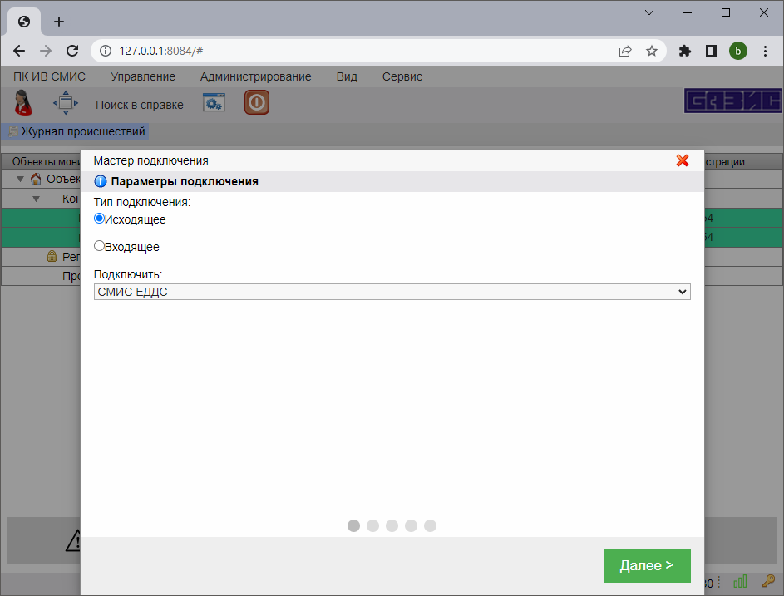

**ПК ИВ СМИС объекта**

ЕДДС

Рис. 23 Выбор «Тип подключения» СМИС объекта: ЕДДС; ЦУКС; … .

1. В поле «Примечание» окна «Мастер подключения» внесите описание подключаемого узла – ЕДДС или ЦУКС;
2. Выберите «Далее».

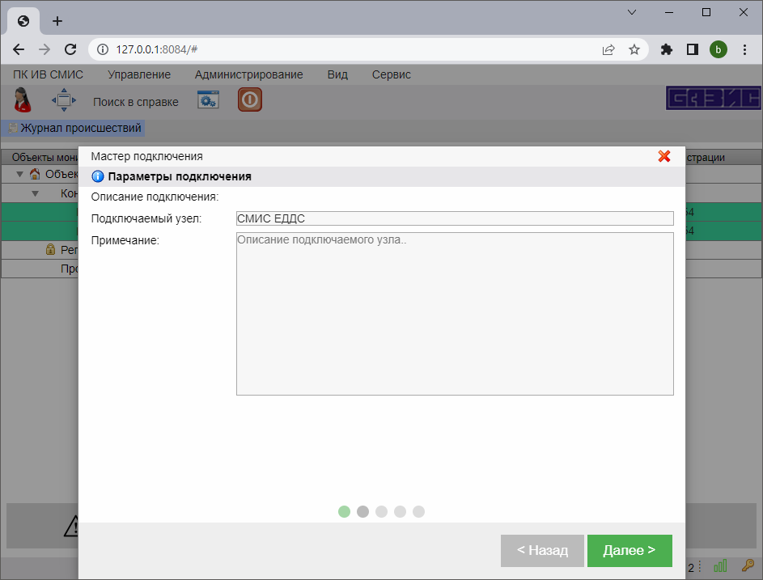

**ПК ИВ СМИС объекта**

ЕДДС

1. Единая дежурно-диспетчерская служба (ЕДДС) Карпухинского муниципального района является структурным подразделением Муниципального казенного учреждения "Управление по делам гражданской обороны и чрезвычайным ситуациям Карпухинского муниципального района".
2. ЕДДС оснащена Аппаратно-программным комплексом Модуля мониторинга и предупреждения чрезвычайных ситуаций природного и техногенного характера ЕДДС (АПК Модуля СМИС ЕДДС).
3. Адрес ЕДДС Карпухинского муниципального района: …
4. Контакты ЕДДС Карпухинского муниципального района: …

Рис. 24 Внесение описания подключаемого ЕДДС в поле «Примечание» окна «Мастер подключения» СМИС объекта.

1. Заполните в «Мастер подключения» поля со сведениями о ЕДДС (ЦУКС):

* «Подключаемый ПТК»;
* «Адрес подключения»;
* «Примечание»;

1. Выберите «Далее»;

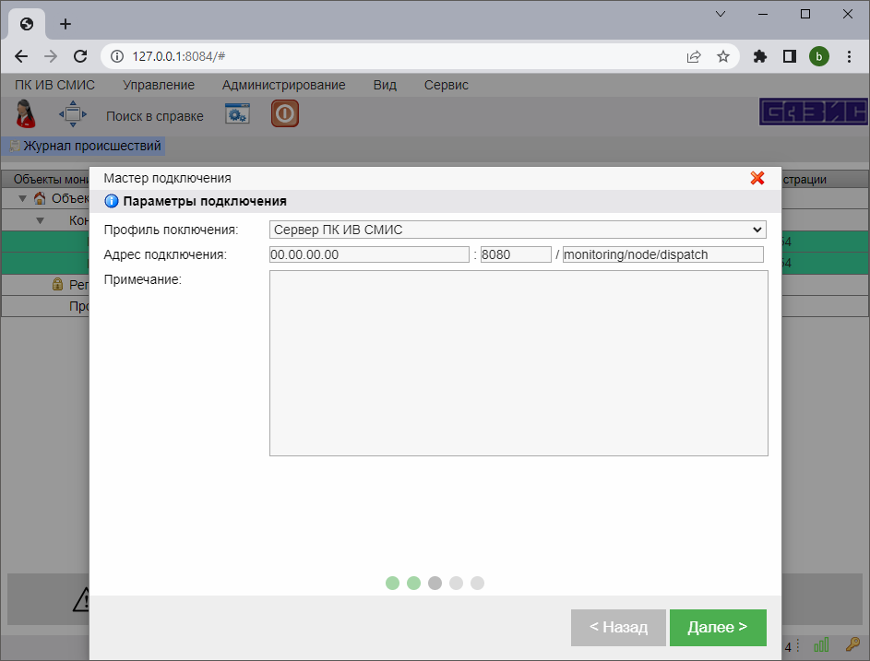

**ПК ИВ СМИС объекта**

АПК Модуля СМИС ЕДДС предназначен для мониторинга и обеспечения предупреждения и предотвращения аварий, пожаров, ЧС на муниципальном уровне по сообщениям СМИС объектов.

АПК Модуля СМИС ЕДДС обеспечивает:

1. приём сообщений о происшествиях от СМИС объектов мониторинга:

* об угрозе аварии, пожара, ЧС;
  + о ЧС в соответствии с Приказами МЧС России от 11 января 2021 года № 2», от 5 июля 2021 г. № 429;
* о работоспособности:
  + систем противоаварийной защиты технологических процессов;
  + систем безопасности и жизнеобеспечения;
  + дежурного диспетчера СМИС;
  + ПТК СМИС объекта; …

АПК Модуля СМИС ЕДДС

Подключаемый ПТК

Рис. 25 Заполнение полей «Параметры подключения» в окне «Мастер подключения» СМИС объекта.

1. «Выберите файл» и загрузите открытый ключ сертификата X.509, полученный от подключаемого АПК Модуля СМИС ЕДДС (ПТК СМИС/СМИК ЦУКС) (например, «apcert.cer»);

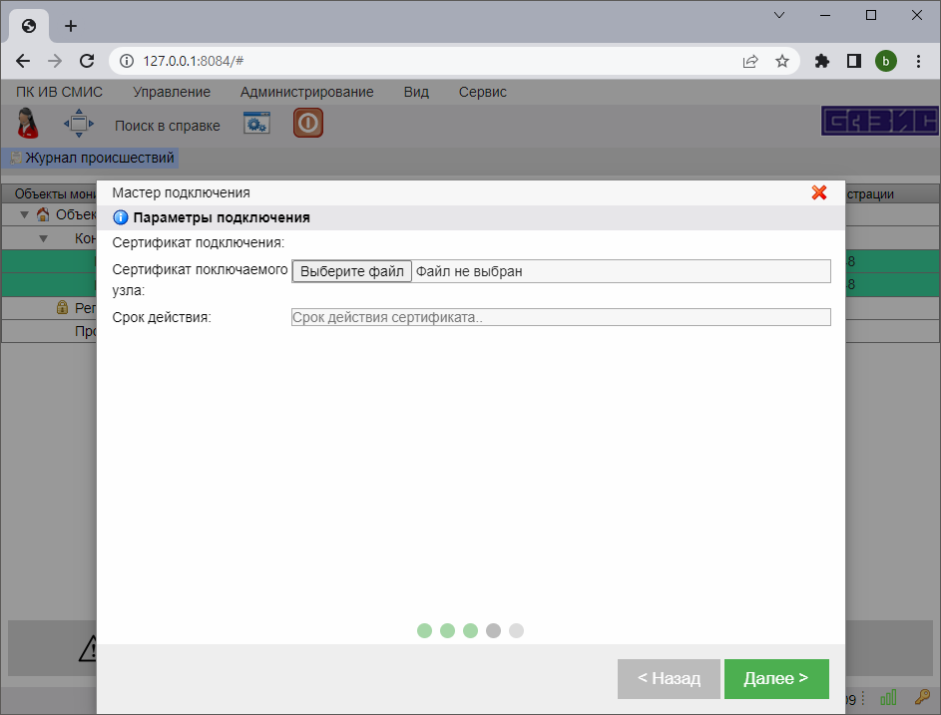

**ПК ИВ СМИС объекта**

Рис. 26 Выбор и загрузите файла открытого ключа сертификата X.509, полученного от подключаемого АПК Модуля СМИС ЕДДС (ПТК СМИС/СМИК ЦУКС).

1. Нажмите «Далее».
2. Выполните настройку фильтра передаваемых в ЕДДС (ЦУКС) сообщений ПК ИВ СМИС объекта (при необходимости) или оставьте по умолчанию «все» и нажмите «Сохранить»;

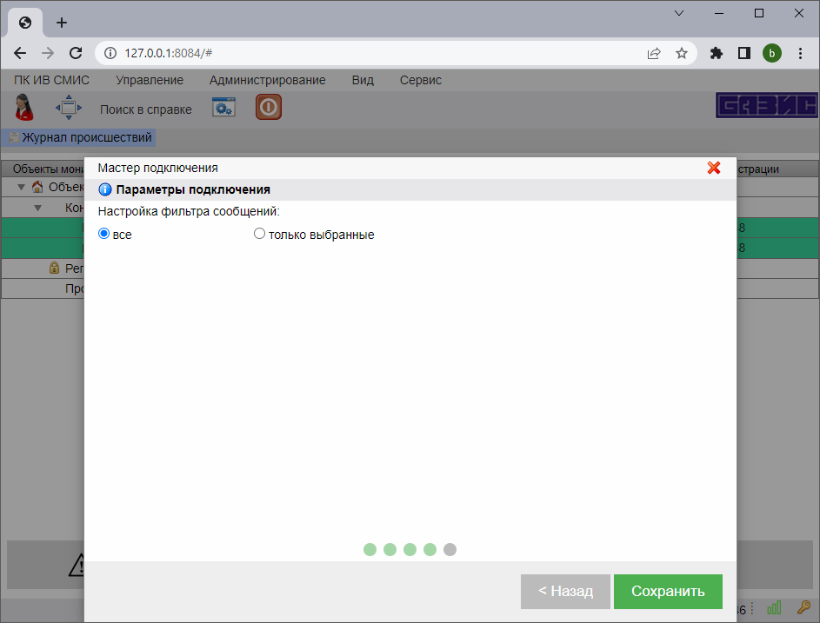

**ПК ИВ СМИС объекта**

Рис. 27 Настройка фильтра передаваемых в ЕДДС (ЦУКС) сообщений ПК ИВ СМИС объекта в окне «Мастер подключения».

1. Убедитесь в соответствии введённых параметров в «Мастер подключения» отображённым в окне «Взаимодействие»;
2. Закройте окно «Взаимодействие»;

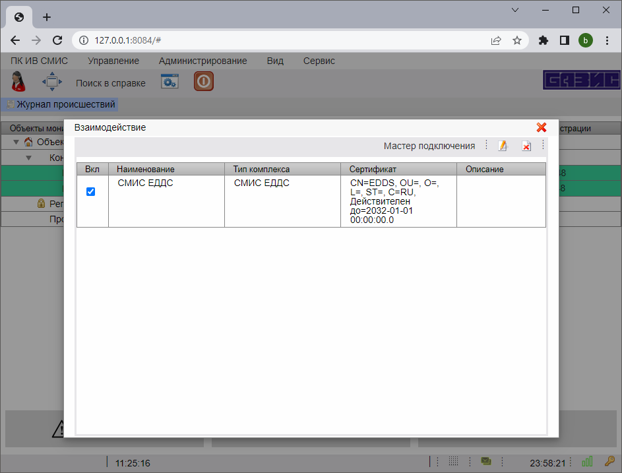

**ПК ИВ СМИС объекта**

Единая дежурно-дис­петчерская служба (ЕДДС) Карпухинского муницип района – структурное подразд.

АПК Модуля СМИС

ЕДДС

ЕДДС

Рис. 28 Введённые в «Мастер подключения» и отображённые в окне «Взаимодействие» параметры подключаемого ЕДДС (ЦУКС).

1. Выберите в окне «ПК ИВ СМИС объекта», меню «Сервис», пункт «Параметры» для открытия окна «Параметры ПК ИВ СМИС Журнал происшествий» с описанием «Ключ комплекса» (открытого ключа сертификата X.509 ПК ИВ СМИС объекта) для использования при настройке взаимодействия на стороне подключаемого АПК Модуля СМИС ЕДДС (ПТК СМИС/СМИК ЦУКС);

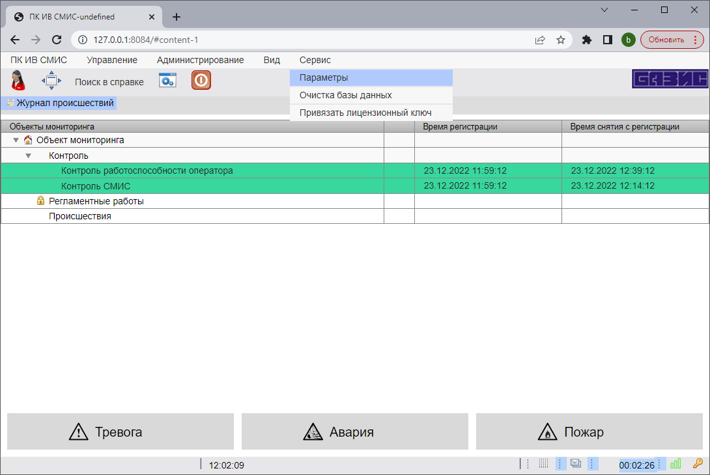

**ПК ИВ СМИС объекта**

Рис. 29 Открытие окна «Параметры ПК ИВ СМИС Журнал происшествий» для сохранения «Ключа комплекса» для настройки взаимодействия на стороне подключаемого АПК Модуля СМИС ЕДДС (ПТК СМИС/СМИК ЦУКС)

1. Нажмите «Сохранить открытый ключ для дальнейшего использования;

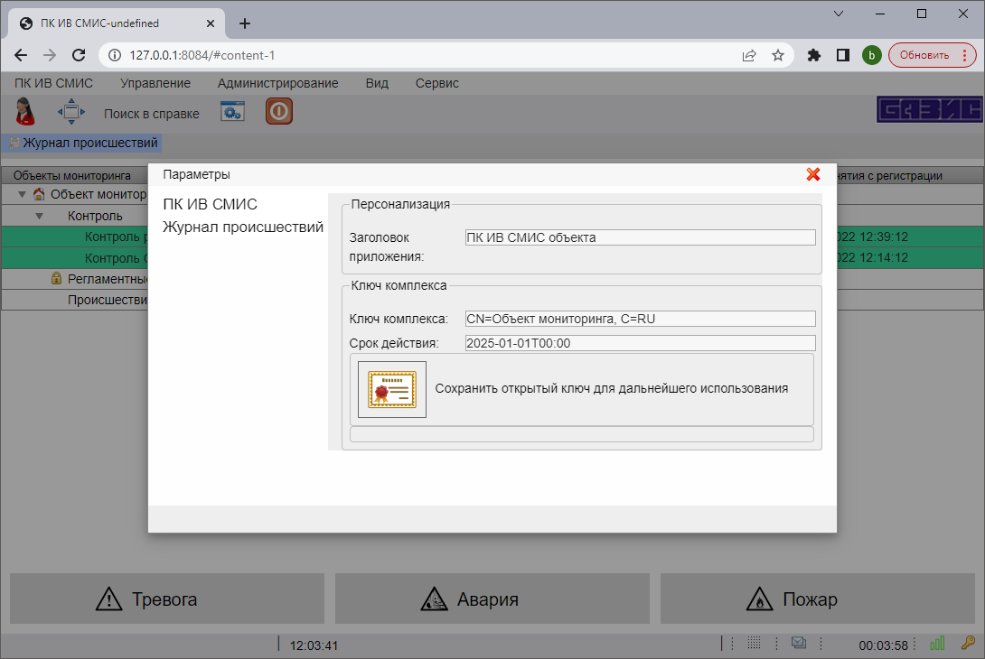

**ПК ИВ СМИС объекта**

Рис. 30 Сохранение «Ключа комплекса» (открытого ключа сертификата X.509) для настройки взаимодействия на стороне подключаемого АПК Модуля СМИС ЕДДС (ПТК СМИС/СМИК ЦУКС)

## Настройка «Системы\Классификатор сообщений»

### Добавление классификатора происшествия

1. В окне «ПК ИВ СМИС объекта» выберите пункт «Администрирование», подпункт «Системы\Классификатор происшествий»;
2. Нажмите экранную кнопку  с всплывающей подсказкой «Добавить классификатор происшествия»;

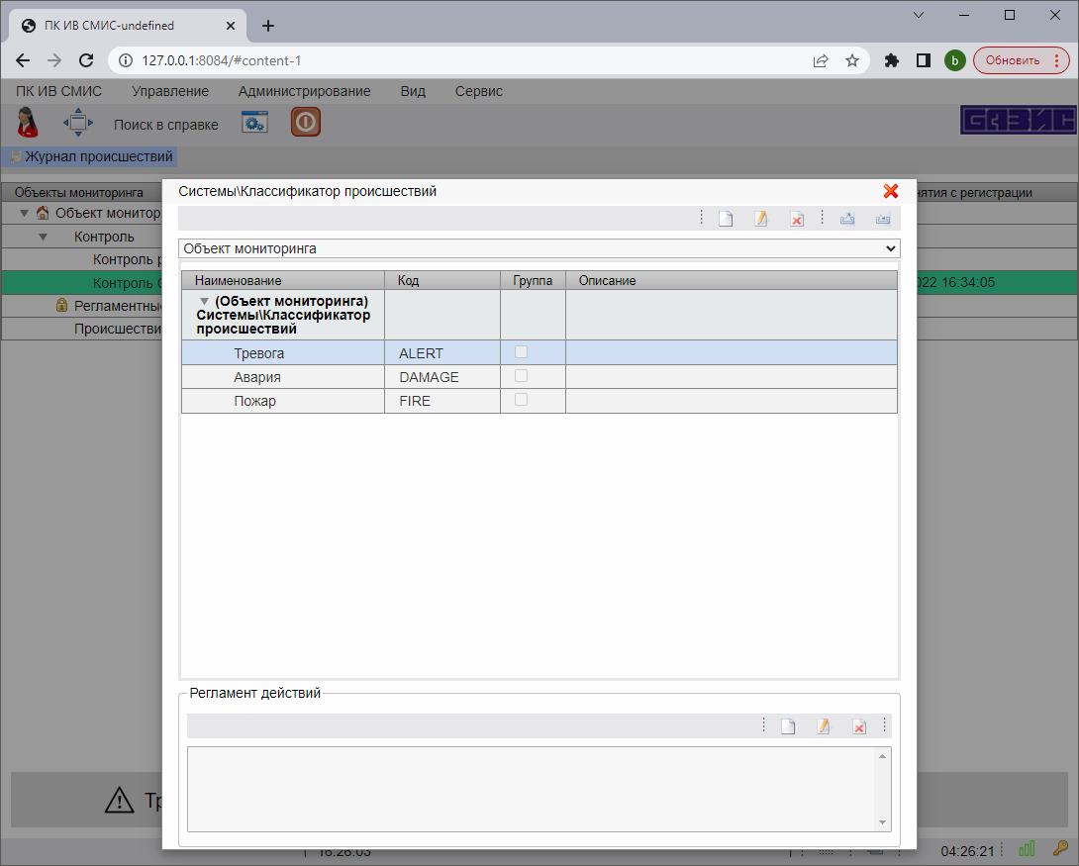

**Карпухинская ГРЭС**

**ПК ИВ СМИС объекта**

Рис. 31 Открытие окна «Системы\Классификатор происшествий» объекта «Карпухинская ГРЭС» при выборе пункта «Администрирование», подпункт «Системы\Классификатор происшествий» в окне «ПК ИВ СМИС объекта»

1. заполните поля формы добавляемого классификатора происшествия для инженерной системы:

* **Наименование** – включает наименование инженерной системы, контролируемой СМИС объекта. Данные для заполнения выбираются из утвержденного установленным порядком «Перечня сообщений СМИС в ДДС объекта и органа повседневного управления РСЧС»;
* **Код** – включает код Z,K,V сообщения, для контролируемой СМИС инженерной системы объекта, выбираемый из документа «Общий классификатор угроз (инцидентов, аварий, пожаров, антисоциальных, криминальных проявлений) при формировании информационных сообщений СМИС» ФГУ ВНИИ ГОЧС (ФЦ), 2011, на 9 л. (утвержден генеральным конструктором АИУС РСЧС, начальником ФГУ ВНИИ ГОЧС (ФЦ), актуализирован на текущий момент времени);
* **Описание** – включает сведения из проектной документации СМИС, в т.ч. из специальных технических условий (СТУ) на создание и эксплуатацию СМИС объекта:
  + об инженерной системе, как источнике возможной аварии, чрезвычайной ситуации;
  + о месте расположения инженерной системы объекта;
  + о масштабе максимальных аварий инженерной системы объекта;
  + и др.;

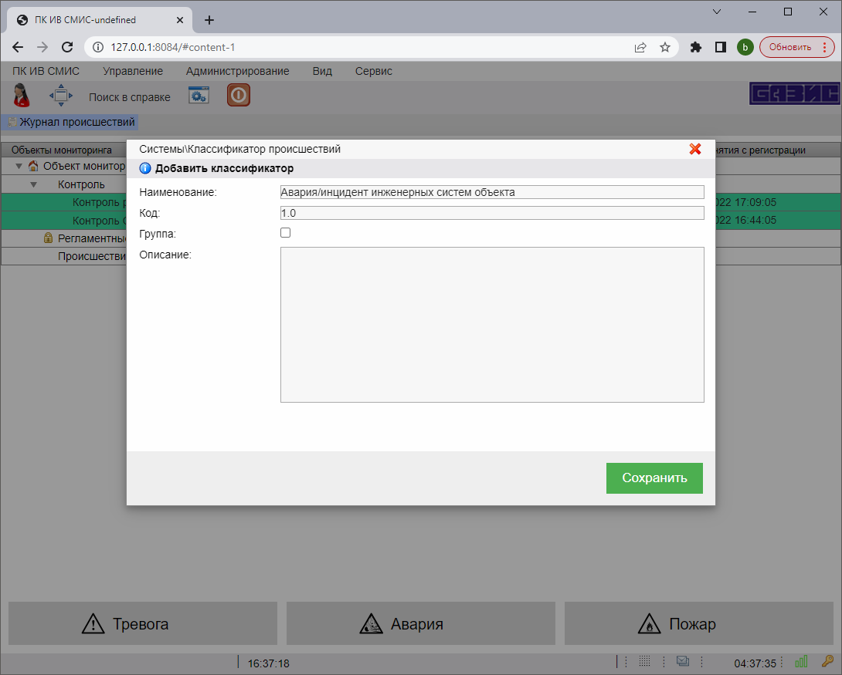

1. Потенциально опасные объекты Карпухинской ГРЭС: машинный зал; …

2. Источники данных для формирования сообщения о происшествии - изменении состояния инженерных (несущих) конструкций объектов:

- подготовленный персонал;

- датчики ускорения;

- датчики наклона;

- датчики особых воздействий на инженерные (несущие) конструкции: …

3. Масштаб максимальных аварий инженерных (несущих) конструкций объектов:

1) машинный зал:

ущерб здоровью – до 4 чел.;

материальный ущерб 367 млн. руб.;

нарушены условия жизнедеятельности свыше 5000 человек потребителей;

…

**1.1.9.1**

**Предаварийное состояние инженерных (несущих) конструкций объекта**

**ПК ИВ СМИС объекта**

Рис. 32 Заполнение полей формы добавляемого классификатора происшествия

1. Нажмите «Сохранить». Наблюдайте дополнение перечня классификаторов.

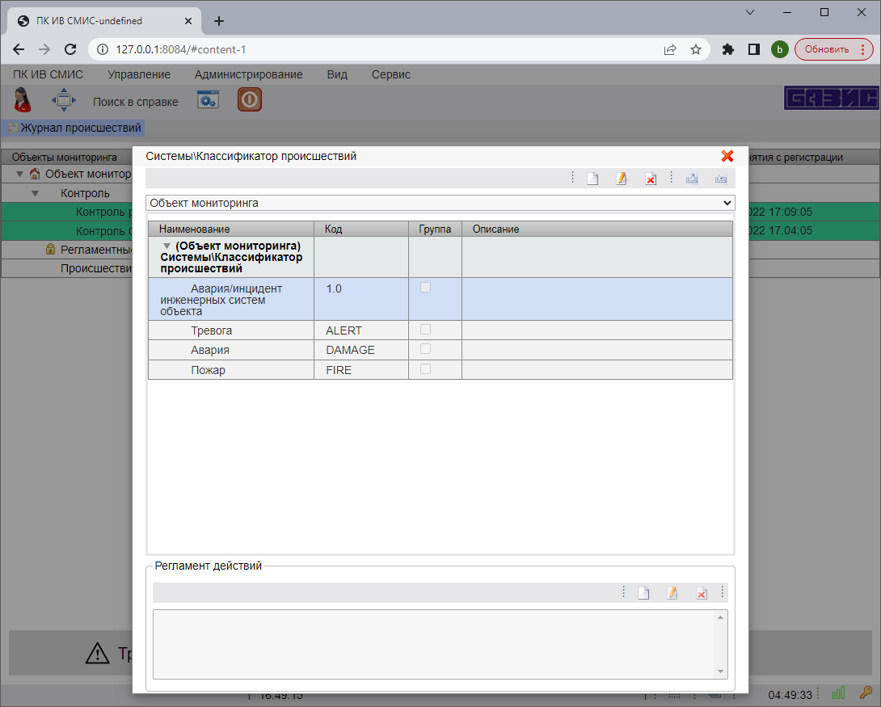

1. Потенциально опасные объекты Карпухинской ГРЭС: машинный зал; …

2. Источники данных для формирования сообщения о происшествии - изменении состояния инженерных (несущих) конструкций объектов:

- подготовленный персонал;

- датчики ускорения;

- датчики наклона;

- датчики особых воздействий на инженерные (несущие) конструкции: …

1.1.9.1

Предаварийное состояние инженерных (несущих) конструкций объекта

**Карпухинская ГРЭС**

**ПК ИВ СМИС объекта**

Рис. 33 Дополненный перечень классификаторов происшествий объекта

### Изменение классификатора происшествия

1. Выберите строку для изменения и нажмите экранную кнопку  с всплывающей подсказкой «Изменить классификатор происшествия»;



1. Потенциально опасные объекты Карпухинской ГРЭС: машинный зал; …

2. Источники данных для формирования сообщения о происшествии - изменении состояния инженерных (несущих) конструкций объектов:

- подготовленный персонал;

- датчики ускорения;

- датчики наклона;

- датчики особых воздействий на инженерные (несущие) конструкции: …

1.1.9.1

Предаварийное состояние инженерных (несущих) конструкций объекта

**Карпухинская ГРЭС**

**ПК ИВ СМИС объекта**

Рис. 34 Выбор изменения классификатора происшествия объекта мониторинга

1. Измените сведения «Наименование», «Код», «Описание» классификатора происшествия;



1. Потенциально опасные объекты Карпухинской ГРЭС: машинный зал; инженерный корпус; …

2. Источники данных для формирования сообщения о происшествии - изменении состояния инженерных (несущих) конструкций объектов:

- подготовленный персонал;

- датчики ускорения;

- датчики наклона;

- датчики особых воздействий на инженерные (несущие) конструкции: …

3. Масштаб максимальных аварий инженерных (несущих) конструкций объектов:

1) машинный зал:

ущерб здоровью – до 4 чел.;

материальный ущерб 367 млн. руб.;

нарушены условия жизнедеятельности свыше 5000 человек потребителей;

2) инженерный корпус:

ущерб здоровью – до 7 чел.;

материальный ущерб 123 млн. руб.

нарушены условия жизнедеятельности свыше 5000 человек потребителей;

3) …

**1.1.9.1**

**Предаварийное состояние инженерных (несущих) конструкций объекта**

**ПК ИВ СМИС объекта**

Рис. 35 Изменение поля «Описание» классификатора происшествия

1. Нажмите «Сохранить». Наблюдайте изменение перечня классификаторов.



1. Потенциально опасные объекты Карпухинской ГРЭС: машинный зал; инженерный корпус; …

2. Источники данных для формирования сообщения о происшествии - изменении состояния инженерных (несущих) конструкций объектов:

- подготовленный персонал;

- датчики ускорения;

- датчики наклона;

- датчики особых воздействий на инженерные (несущие) конструкции: …

1.1.9.1

Предаварийное состояние инженерных (несущих) конструкций объекта

**Карпухинская ГРЭС**

**ПК ИВ СМИС объекта**

Рис. 36 Измененный перечень классификаторов происшествий объекта

### Удаление классификатора происшествия

1. Выберите в окне «Системы/Классификатор происшествий» объекта мониторинга происшествие для удаления;
2. Нажмите экранную кнопку  с всплывающей подсказкой «Удалить классификатор происшествия»;



1. Потенциально опасные объекты Карпухинской ГРЭС: машинный зал; инженерный корпус; …

2. Источники данных для формирования сообщения о происшествии - изменении состояния инженерных (несущих) конструкций объектов:

- подготовленный персонал;

- датчики ускорения;

- датчики наклона;

- датчики особых воздействий на инженерные (несущие) конструкции: …

1.1.9.1

Предаварийное состояние инженерных (несущих) конструкций объекта

**Карпухинская ГРЭС**

**ПК ИВ СМИС объекта**

Рис. 36 Удаление выбранного классификатора происшествия

1. Наблюдайте результат удаления выбранного классификатора происшествия.



**Карпухинская ГРЭС**

**ПК ИВ СМИС объекта**

Рис. 37 Результат удаления выбранного классификатора происшествия «Предаварийное состояние инженерных (несущих) конструкций объекта» «Карпухинская ГРЭС» в окне «Системы\Классификатор происшествий»

### Импорт классификатора происшествия

1. Выберите экранную кнопку  с всплывающей подсказкой «Загрузка классификатора происшествий»;



**Карпухинская ГРЭС**

**ПК ИВ СМИС объекта**

Рис. 38 Выбор «Загрузка классификатора происшествия»

1. В окне «Выбор файла данных для импорта» настройте импорт классификатора происшествий - выберите «Если есть, обновлять классификаторы происшествий». Нажмите «Импортировать»;

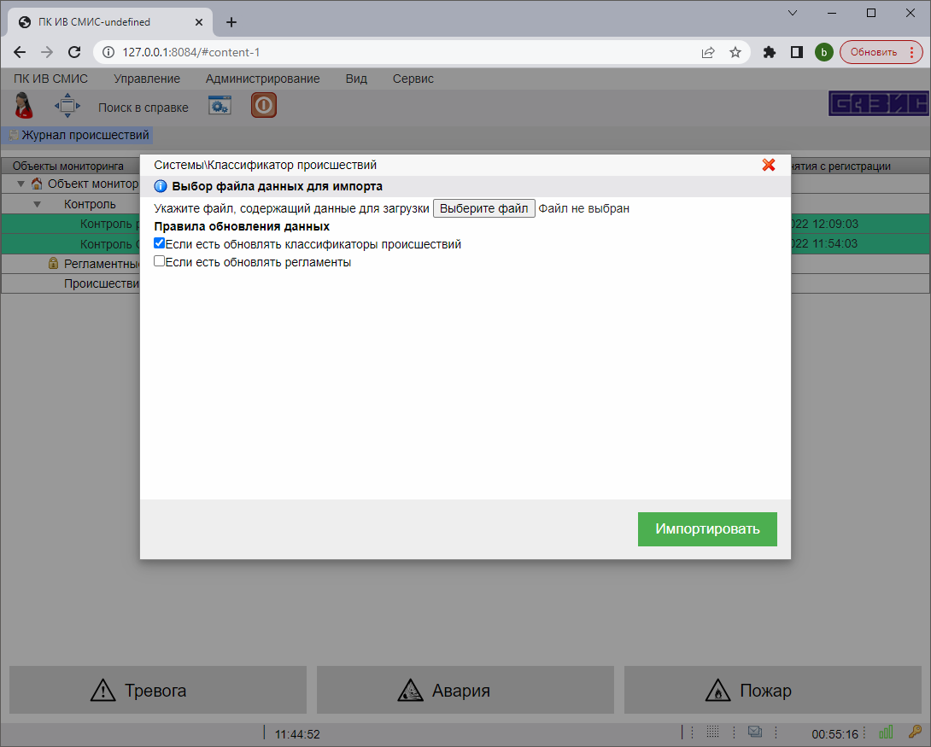

Рис. 39 Настройка импорта классификатора происшествий

1. Выберите файл классификатора происшествий Type.xml для импорта. Нажмите "Открыть";

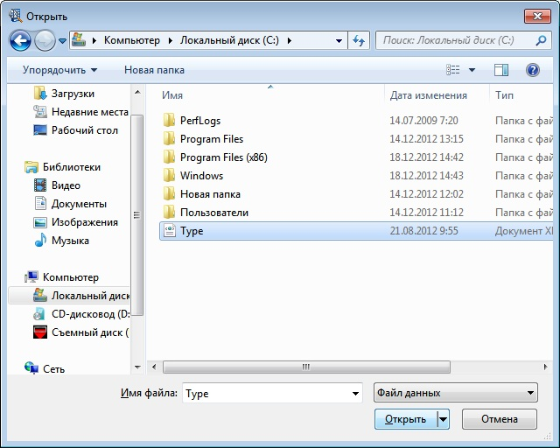

Рис. 40 Открытие файла классификатора происшествий Type.xml для импорта

1. Укажите классификаторы происшествий, которые надо импортировать из файла Type.xml в классификатор происшествий объекта. Нажмите «Импортировать»;

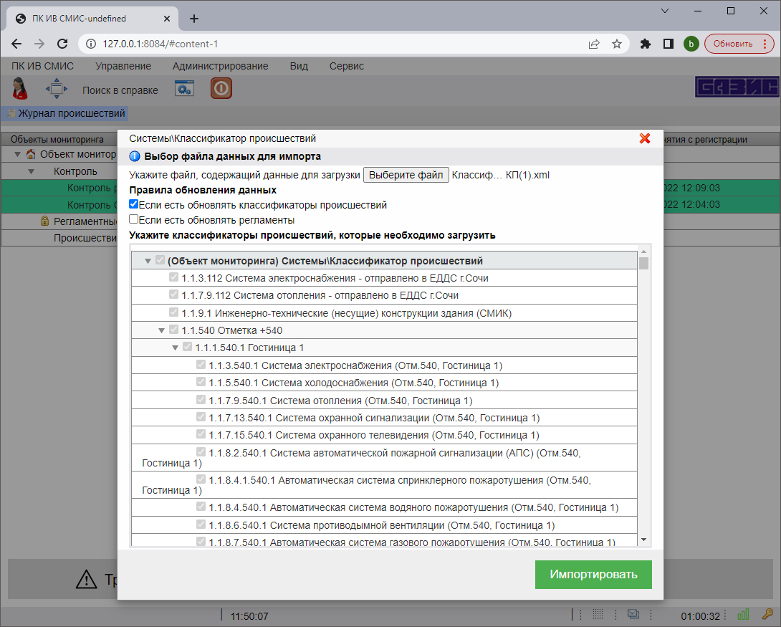

Рис. 41 Импорт классификаторов происшествий из файла Type.xml в классификатор происшествий объекта

1. Наблюдайте отображение в классификаторе происшествий объекта классификаторов происшествий из файла Type.xml.

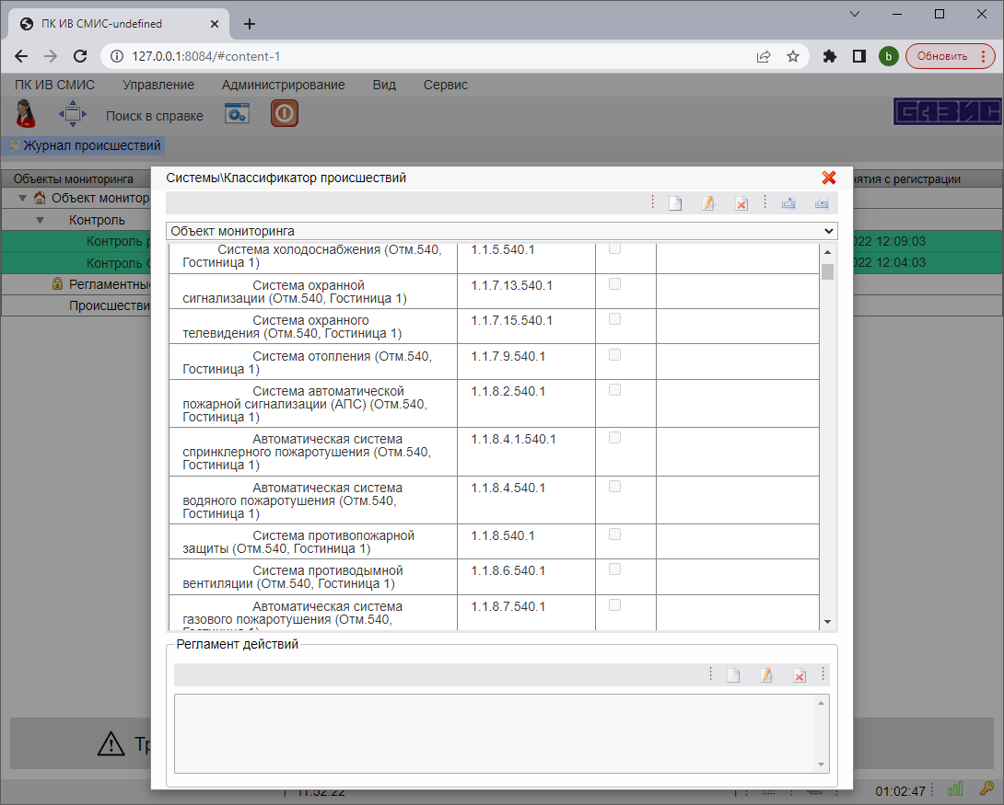

**Карпухинская ГРЭС**

Рис. 42 Отображение в классификаторе происшествий объекта «Карпухинская ГРЭС» классификаторов происшествий из файла Type.xml

### Экспорт классификатора происшествий

1. Выберите экранную кнопку  с всплывающей подсказкой «Выгрузка классификатора происшествий»;



**Карпухинская ГРЭС**

Рис. 43 Выбор операции экспорта классификатора происшествий

1. В окне «Выбор данных для экспорта» выберите классификаторы происшествий для выгрузки в файл Type.xml. Нажмите «Экспортировать».

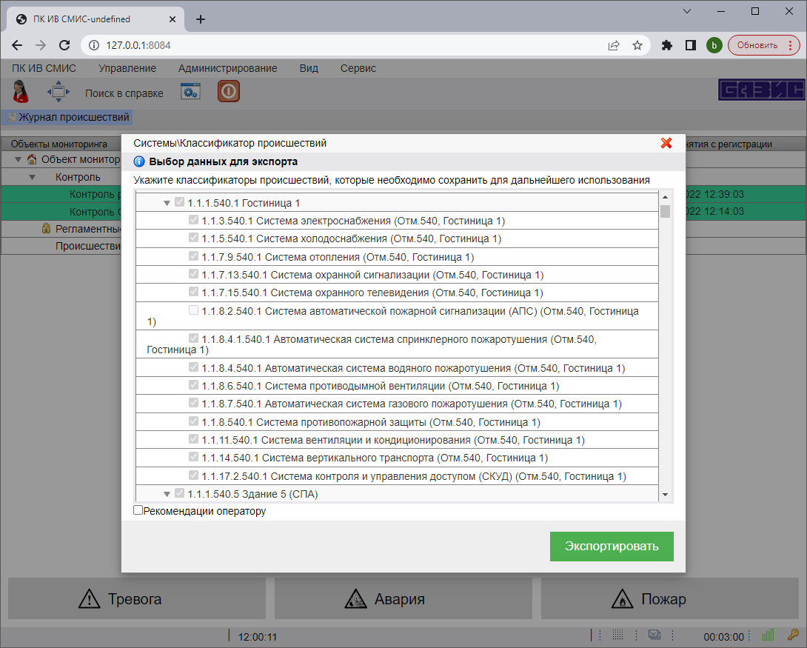

Рис. 43 Выбор классификаторов происшествий объекта для экспорта

1. Наблюдайте экспорт выбранных классификаторов происшествий из классификатора объекта в созданный файл Type.xml.

### Добавление регламента действий к классификатору происшествия объекта

1. Выберите классификатор происшествия, например, «Тревога»;
2. Нажмите экранную кнопку  с всплывающей подсказкой «Добавить регламент действий оператора»;



**Карпухинская ГРЭС**

**ПК ИВ СМИС объекта**

Рис. 44 Выбор операции добавления регламента действий оператора для классификатора происшествия «Тревога»

1. Введите зарегистрированный тип состояния, например, «Инцидент» и текст регламента действий при получении сообщения «Тревога». Нажмите «Сохранить»;

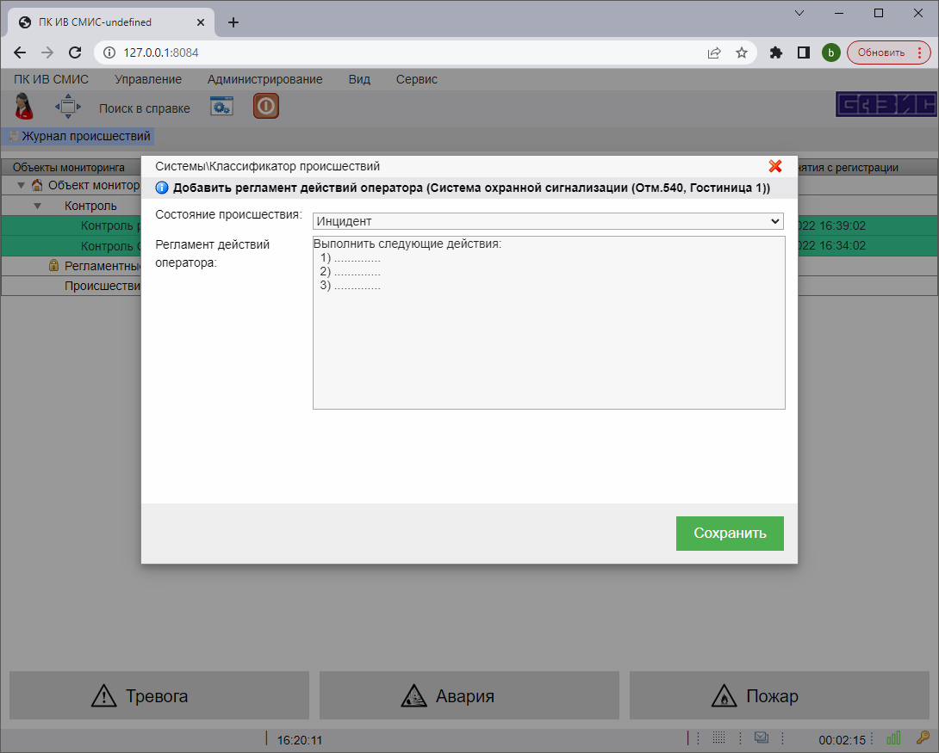

1. В соответствии с планом действий при угрозах и возникновении террористических (криминальных) актов Карпухинской ГРЭС направить персонал дежурной смены на место происшествия для предотвращения угрозы террористического (криминального) акта, угроз аварии, пожара, взрыва, ЧС, для определения причины сообщения об инциденте - «Тревога [Несанкционированное проникновение <…>]»:

- через диспетчера Карпухинской ГРЭС, тел. 78-10;

- через ответственного службы безопасности, тел. 79-00;

2. Запросить, при необходимости, и принять информацию о предотвращении или отсутствии угроз террористического (криминального) акта, аварии, пожара, взрыва, ЧС по сообщению об инциденте - «Тревога [Несанкционированное проникновение <…>]»:

- от диспетчера Карпухинской ГРЭС, тел. 78-10;

- от ответственного службы безопасности, тел. 79-00;

3. При получении информации от диспетчера, от ответственного службы безопасности о предотвращении или отсутствии на Карпухинской ГРЭС угроз террористического (криминального) акта, аварии, пожара, взрыва, ЧС по сообщению об инциденте - «Тревога [Несанкционированное проникновение – щелкнуть правой кнопкой «мыши» на сообщении, отображаемом на АРМ СМИС, и в открывшемся «меню» выбрать действие - «Снять с регистрации»;

…

**(«Тревога»)**

Рис. 45 Введение типа состояния происшествия «Инцидент» и текста регламента действий оператора при получении сообщения «Тревога»

1. Наблюдайте отображение добавленного регламента действий оператора дл сообщения типа «Инцидент».



**Карпухинская ГРЭС**

**ПК ИВ СМИС объекта**

Рис. 46 Отображение введённого регламента действий оператора для классификатора происшествия «Тревога»

### Изменение регламента действий оператора при получении сообщения

1. Выберите классификатор происшествия, например «Тревога», и нажмите экранную кнопку  с всплывающей подсказкой «Изменить регламент действий оператора»;



**Карпухинская ГРЭС**

**ПК ИВ СМИС объекта**

Рис. 47 Изменение введённого регламента действий оператора типа «Инцидент» для классификатора происшествия «Тревога»

1. Измените номера телефонов в регламенте действий при получении сообщения «Тревога» для состояния «Инцидент». Нажмите «Сохранить»;



1. В соответствии с планом действий при угрозах и возникновении террористических (криминальных) актов Карпухинской ГРЭС направить персонал дежурной смены на место происшествия для предотвращения угрозы террористического (криминального) акта, угроз аварии, пожара, взрыва, ЧС, для определения причины сообщения об инциденте - «Тревога [Несанкционированное проникновение <…>]»:

- через диспетчера Карпухинской ГРЭС, тел. **78-22**;

- через ответственного службы безопасности, тел. **79-01**;

2. Запросить, при необходимости, и принять информацию о предотвращении или отсутствии угроз террористического (криминального) акта, аварии, пожара, взрыва, ЧС по сообщению об инциденте - «Тревога [Несанкционированное проникновение <…>]»:

- от диспетчера Карпухинской ГРЭС, тел. **78-21**;

- от ответственного службы безопасности, тел. **79-01**;

3. При получении информации от диспетчера, от ответственного службы безопасности о предотвращении или отсутствии на Карпухинской ГРЭС угроз террористического (криминального) акта, аварии, пожара, взрыва, ЧС по сообщению об инциденте - «Тревога [Несанкционированное проникновение – щелкнуть правой кнопкой «мыши» на сообщении, отображаемом на АРМ СМИС, и в открывшемся «меню» выбрать действие - «Снять с регистрации»;

…

**(«Тревога»)**

Рис. 48 Изменение текста регламента действий оператора при получении сообщения «Тревога» для типа состояния «Инцидент»

1. Убедитесь в изменении текста регламента действий при получении сообщения «Тревога» для типа состояния «Инцидент».

### Удаление регламента действий оператора при получении сообщения

1. Выберите классификатор происшествия, например, «Тревога», тип состояния «Инцидент» и нажмите экранную кнопку  с всплывающей подсказкой «Удалить регламент действий оператора»;



**Карпухинская ГРЭС**

**ПК ИВ СМИС объекта**

Рис. 49 Удаление регламента действий оператора для сообщения «Тревога»

1. Убедитесь в удалении регламента действий при получении сообщения «Тревога» для типа состояния «Инцидент».

## Учетные записи пользователей

### Добавление новой учётной записи пользователя

1. В окне «ПК ИВ СМИС» выберите пункт «Администрирование», подпункт «Учётные записи пользователей»;
2. Нажмите экранную кнопку  с всплывающей подсказкой «Добавить новую учётную запись»;

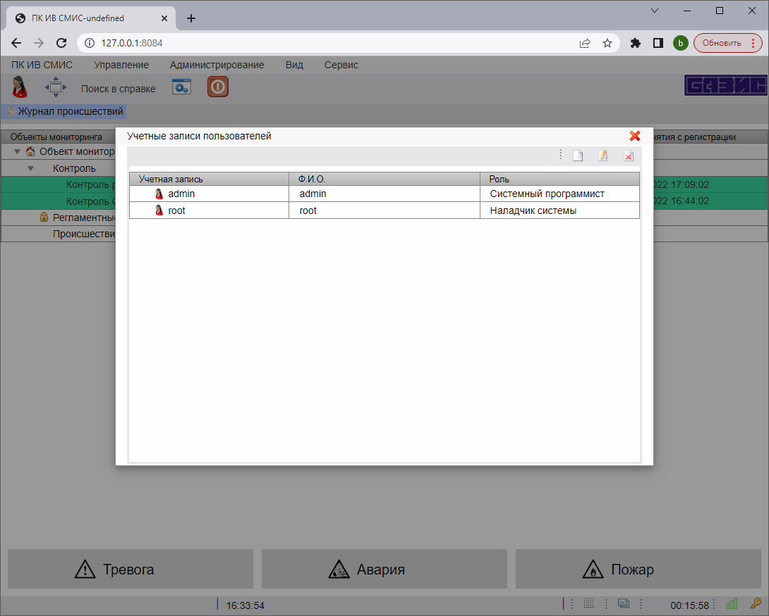

Рис. 50 Добавление новой учётной записи пользователя

1. В окне «Профиль» заполните поля личных записей пользователя: Учётная запись; Пароль; Подтверждение пароля; Фамилия; Имя; Отчество; Конфигурация. Нажмите «Сохранить».

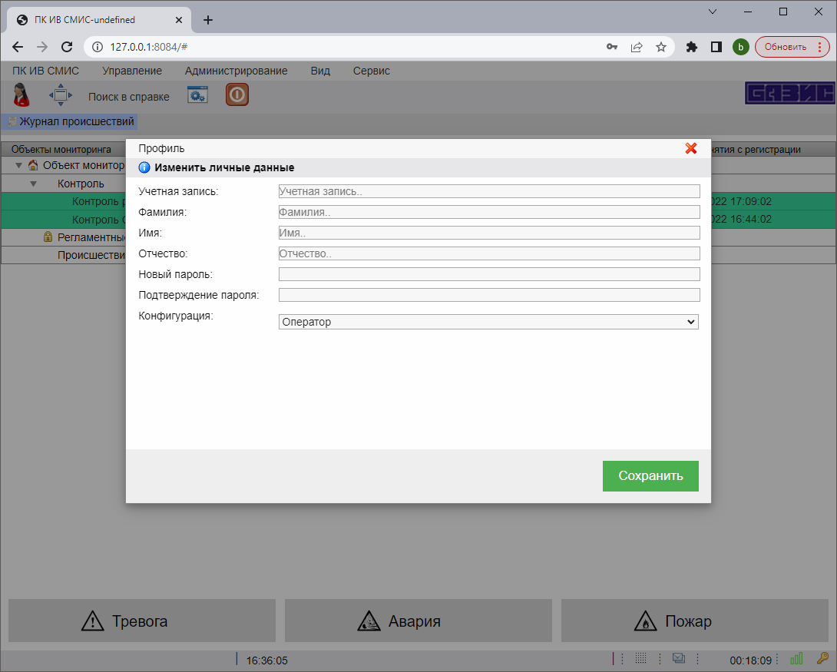

**Оперативный дежурный ЕДДС**

Рис. 51 Заполнение личных данных учётной записи пользователя

1. Убедитесь в добавлении новой учётной записи пользователя.



Оперативный дежурный ЕДДС

Иванов Иван Иванович

Оперативный дежурный ЕДДС

Рис. 52 Добавление новой учётной записи пользователя

## Завершение работы

1. Нажмите значок «крестик» в верхнем правом углу заголовка окна «ПК ИВ СМИС» или экранную кнопку .
2. В горизонтальном меню нажмите «ПК ИВ СМИС/Выход».

# Аварийные ситуации

1. К аварийным ситуациям относятся:
2. нарушение электропитания АПК ИВ СМИС объекта;
3. нарушение работоспособности оборудования АПК сервера СМИС объекта;
4. нарушение сопряжения:

* с ПК АРМ СМИС объекта
* с ПК СС СМИС объекта;
* с подсистемами СМИК, СУКС.

1. другие причины, повлекшие нарушение работоспособности системы.
2. При обнаружении аварийных ситуаций рекомендуется обратиться к обслуживающему персоналу СМИС объекта.

# Рекомендации по освоению

1. Уровень подготовки системного программиста ПК ИВ СМИС объекта

Системный программист ПК ИВ СМИС объекта должен обладать:

1. знаниями, умениями и навыками работы с ЭВМ;
2. навыками работы с ОС;
3. знаниями предметной области по предупреждению и предотвращению ЧС с использованием информации СМИС;
4. знаниями и умением использовать проектную документацию СМИС объекта:

* Перечень сообщений СМИС объекта;
* Регламент действий персонала ДДС объекта, органа повседневного управления РСЧС при получении сообщений СМИС объекта;
* Программу автономных испытаний СМИС объекта;
* Программу комплексных испытаний СМИС объекта в составе органа повседневного управления РСЧС;

1. знаниями, умениями и навыками использования эксплуатационной документации: Руководство системного программиста ПК ИВ СМИС объекта.
2. Системный программист должен быть обучен по программе «Эксплуатация СМИС, оснащенных программно-техническим комплексом «ПТК СМИС/СМИК» объекта» (40 учебных часов) в учебном подразделении ООО «БАЗИС-ИНТЕЛЛЕКТ», 119180, г. Москва, ул. Полянка Б., дом. 51А/9, Э. 8, пом. I, к. 1, оф. А3Х, +7 (495) 662-56-56, info@basis-intellect.ru; http://basis-intellect.ru.
3. Допускается обучение в уполномоченной ООО «БАЗИС-ИНТЕЛЛЕКТ» организации.

# Приложение 1. Инструкция по установке и настройке операционной системы Astra Linux

## Настройка BIOS

1. Включите ЭВМ;
2. Войдите в настройки программы BIOS SETUP UTILITY - в начале процесса загрузки нажмите клавишу «DEL» на клавиатуре;

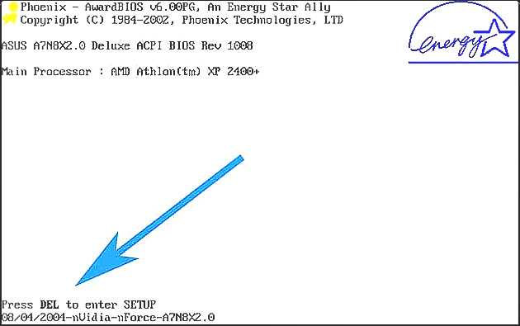

Рис. П1.1. Вход в настройки SETUP

1. В окне BIOS SETUP UTILITY вкладку - «Boot» и переместите на первое место списка «Options» USB-накопитель с загрузочными файлами операционной системы Astra Linux;

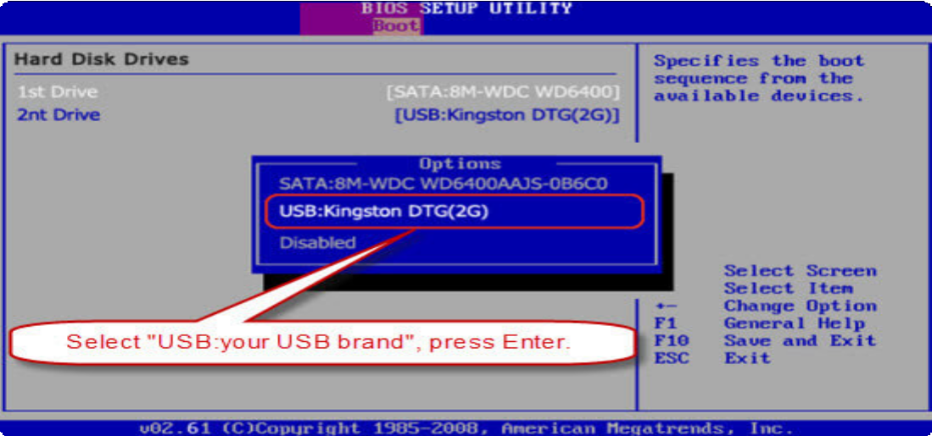

Рис. П1.2. Перемещение на первое место списка «Options» USB-накопителя с загрузочными файлами операционной системы Astra Linux

1. Для сохранения изменений и выхода из программы BIOS SETUP UTILITY нажмите «F10» на клавиатуре;

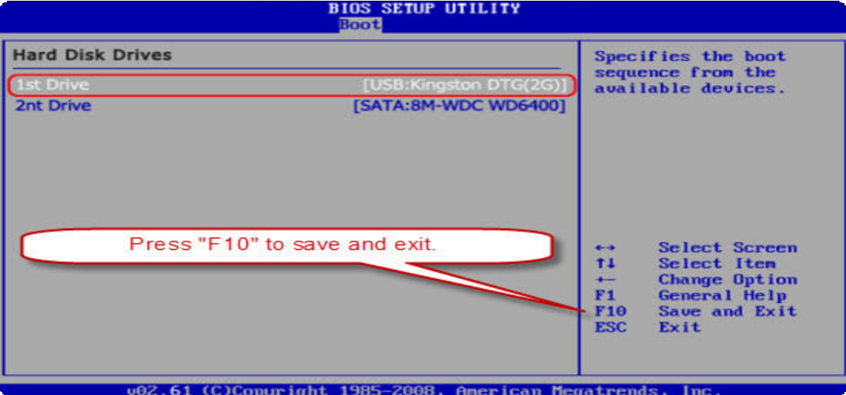

Рис. П1.3. Сохранение изменений и выход из программы BIOS SETUP UTILITY

1. Нажмите экранную кнопку «OK» в диалоговом окне подтверждения.

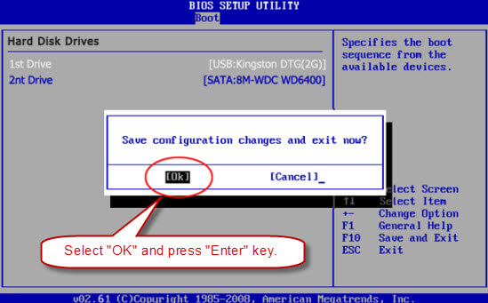

Рис. П1.4. Подтверждение сохранения изменений и выхода из программы BIOS SETUP UTILITY

## Установка системы

1. Вставьте USB-накопитель с загрузочными файлами операционной системы Astra Linux. Включите ЭВМ.
2. Первое окно мастера установки — лицензионное соглашение. Для продолжения установки - нажмите «Продолжить».

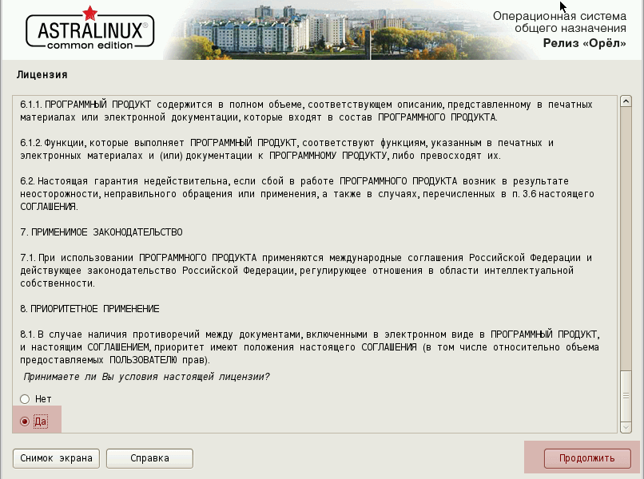

Рис. П1.5. Первое окно мастера установки операционной системы Astra Linux, релиз «Орёл»

1. Выберите способ переключения между раскладками клавиатуры и нажмите «Продолжить»;

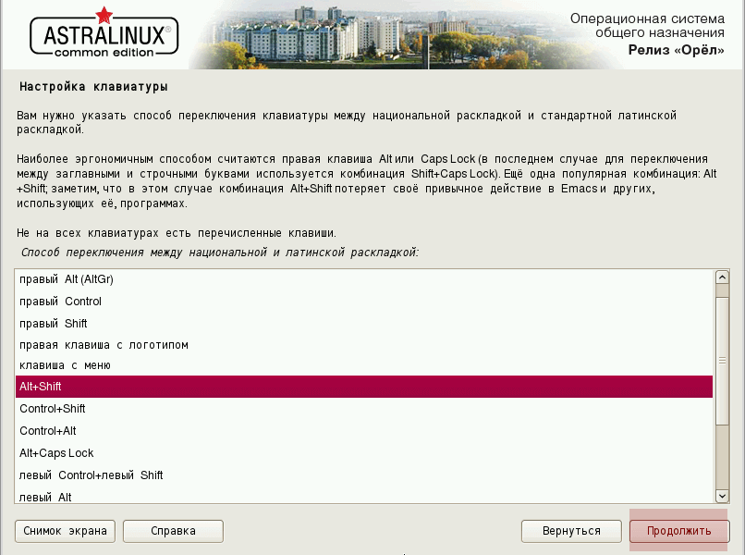

Рис. П1.6. Окно настройки клавиатуры мастера установки операционной системы Astra Linux, релиз «Орёл»

1. Производится автоматическая загрузка дополнительных компонентов операционной системы Astra Linux;

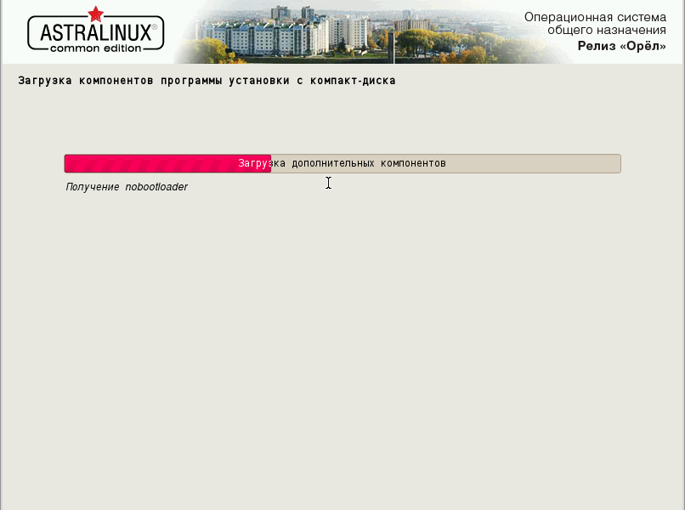

Рис. П1.7. Окно автоматической загрузки дополнительных компонентов мастера установки операционной системы Astra Linux, релиз «Орёл»

1. Введите имя ПК, на который устанавливается Astra Linux и нажмите «Продолжить»;

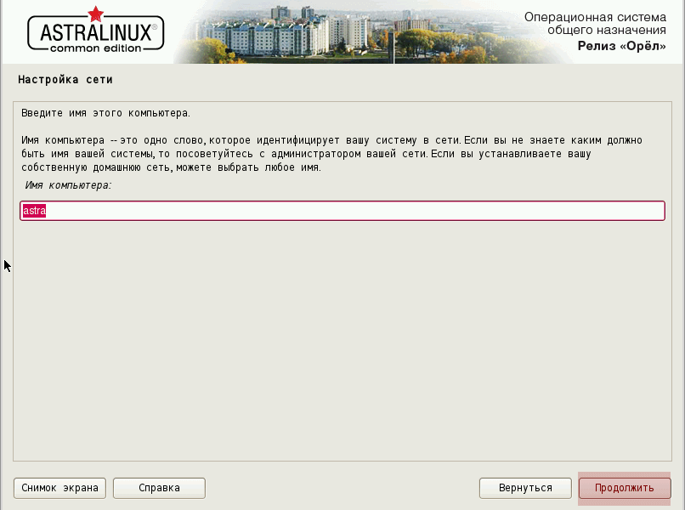

Рис. П1.8. Окно настройка сети мастера установки операционной системы Astra Linux, релиз «Орёл»

1. Введите Имя учетной записи администратора операционной системы с маленькой латинской буквы и состоящей из латинских букв, цифр и нажмите «Продолжить».

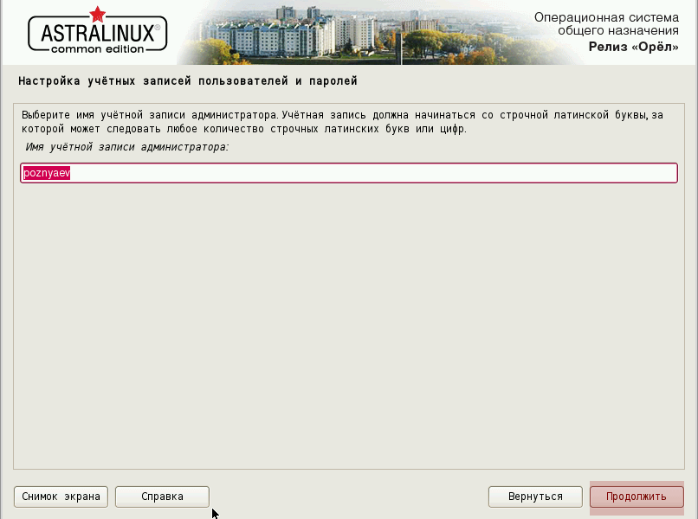

Рис. П1.9. Ввод Имени учетной записи администратора в окне настройки учётных записей и паролей мастера установки операционной системы Astra Linux, релиз «Орёл»

1. Введите надежный пароль администратора, содержащий цифры, знаки препинания и буквы и нажмите «Продолжить»;

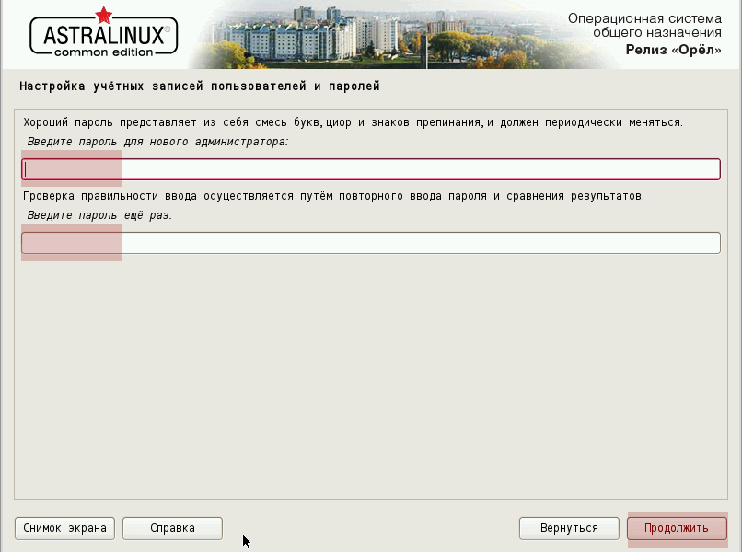

Рис. П1.10. Ввод пароля в Окне настройки учётных записей и паролей мастера установки операционной системы Astra Linux, релиз «Орёл»

1. Выберите часовой пояс для использования операционной системой и нажмите «Продолжить»;

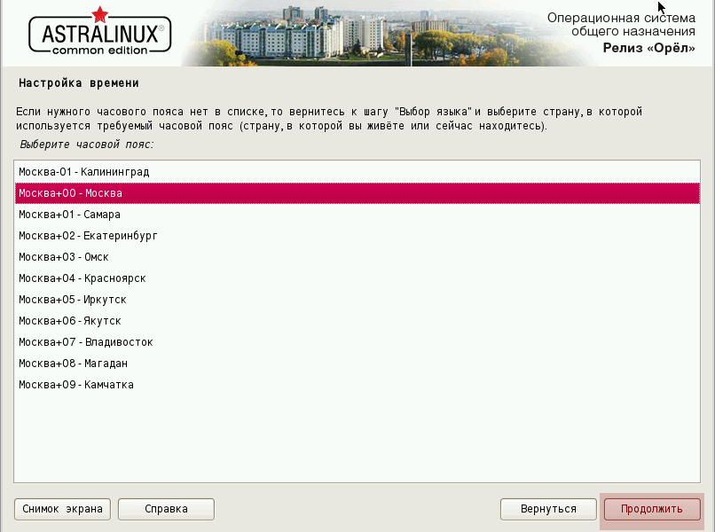

Рис. П1.11. Выбор часового пояса в Окне настройки времени мастера установки операционной системы Astra Linux, релиз «Орёл»

1. выберите первый пункт: «Авто — использовать весь диск» и нажмите «Продолжить». При этом данные с выбранного для установки операционной системы диска будут полностью удалены.

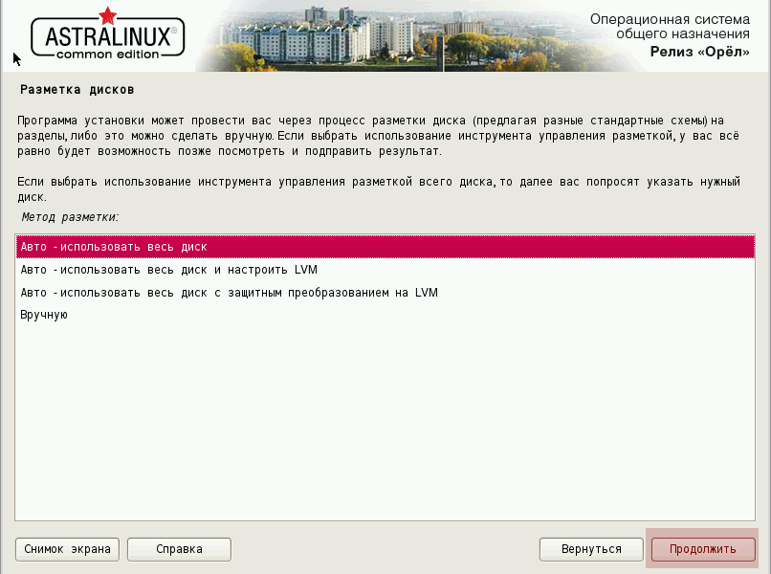

Рис. П1.12. Выбор метода разметки в Окне разметки дисков мастера установки операционной системы Astra Linux, релиз «Орёл»

1. Появится сообщение мастера установки о том, что в случае нажатия кнопки «Продолжить» вся информация с диска будет удалена. Нажмите «Продолжить»;

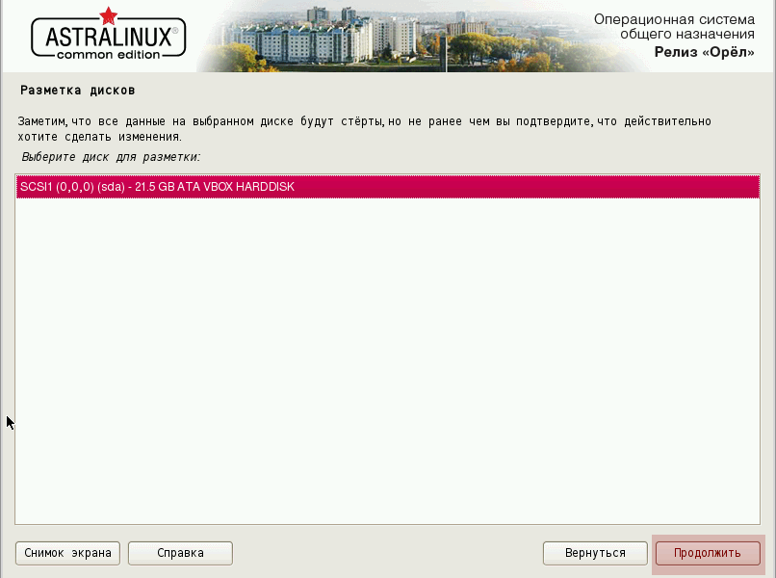

Рис. П1.13. Выбор диска для разметки в Окне разметки дисков мастера установки операционной системы Astra Linux, релиз «Орёл»

1. Выберите схему разметки диска: «Все файлы в одном разделе» и нажмите «Продолжить»;

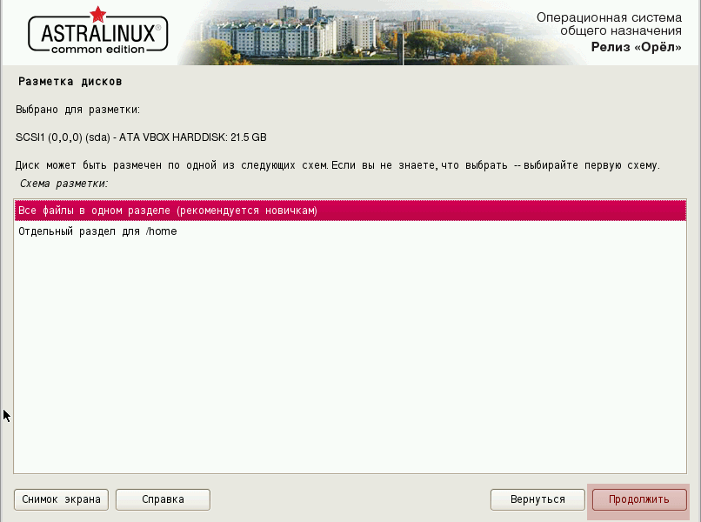

Рис. П1.14. Выбор схемы разметки в Окне разметки дисков мастера установки операционной системы Astra Linux, релиз «Орёл»

1. Оставьте предлагаемый по умолчанию пункт «Закончить разметку и записать изменения на диск» и нажмите «Продолжить»;

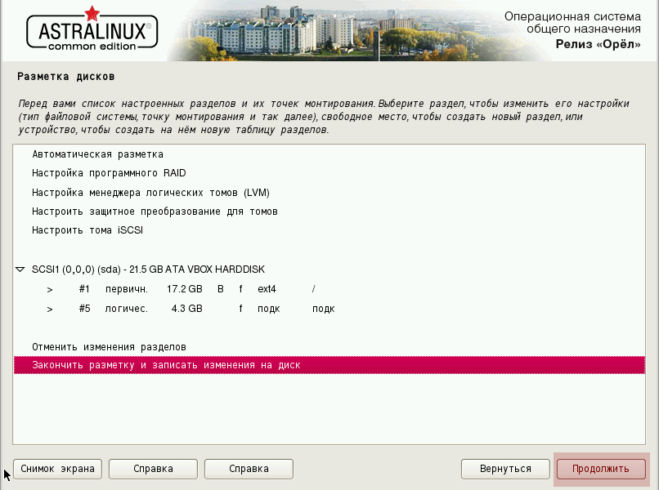

Рис. П1.15. Выбор завершения разметки в Окне разметки дисков мастера установки операционной системы Astra Linux, релиз «Орёл»

1. Выберите опцию «Да» для записи изменений на диск и нажмите «Продолжить»;

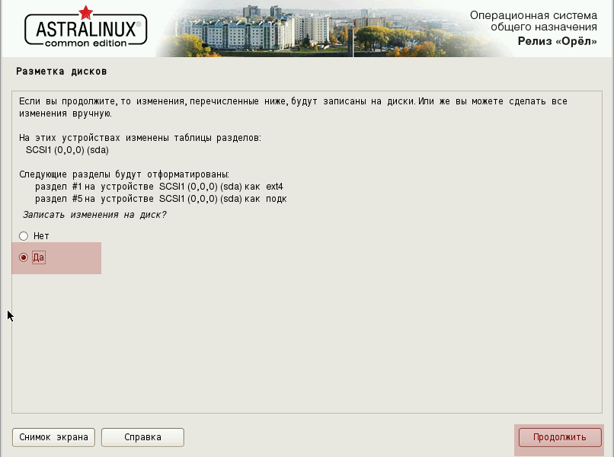

Рис. П1.16. Выбор записи изменений на диск в Окне разметки дисков мастера установки операционной системы Astra Linux, релиз «Орёл»

1. Процесс установки базовой системы — автоматический. В этом окне пользователю ничего делать не нужно;

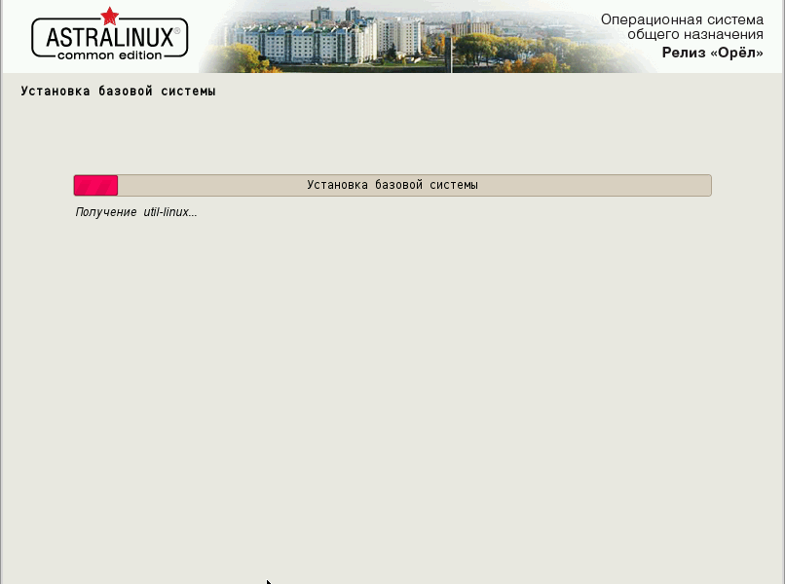

Рис. П1.17. Процесс установки в Окне установка базовой системы мастера установки операционной системы Astra Linux, релиз «Орёл»

1. Выберите или оставьте выбранные по умолчанию компоненты программного обеспечения и нажмите «Продолжить»;

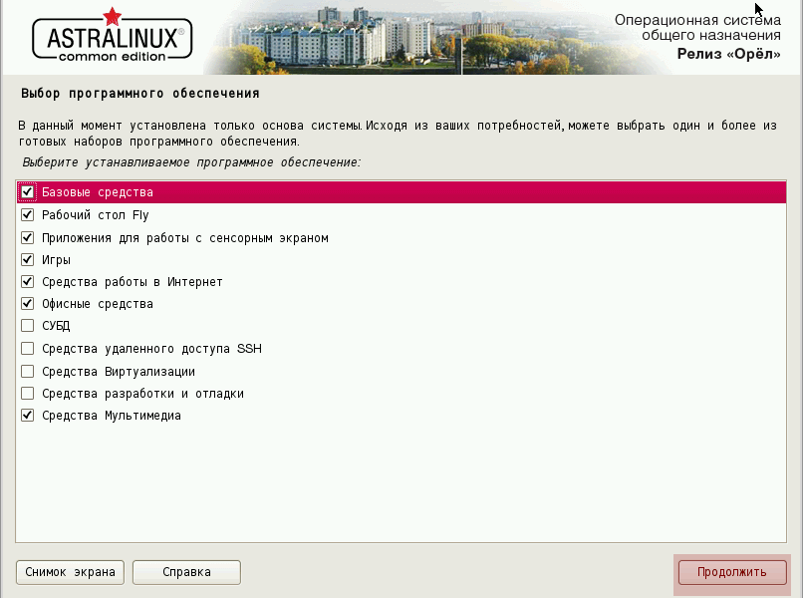

Рис. П1.18. Завершение установки основы и выбор дополнительных компонентов программного обеспечения в Окне выбора программного обеспечения мастера установки операционной системы Astra Linux, релиз «Орёл»

1. Процесс установки дополнительных компонентов программного обеспечения производится мастером установки автоматически. В этом окне пользователю ничего делать не нужно;

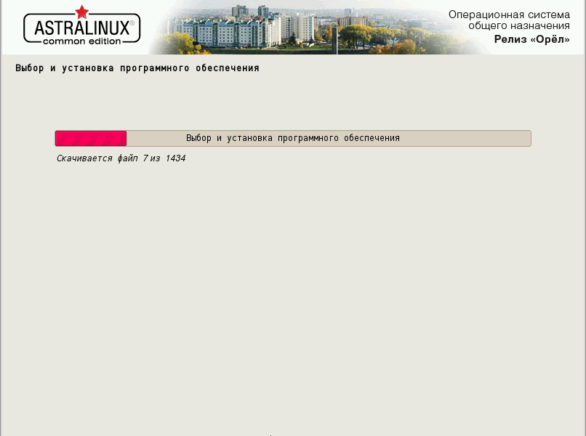

Рис. П1.19. Процесс автоматической установки дополнительных компонентов программного обеспечения в Окне выбора и установки программного обеспечения мастера установки операционной системы Astra Linux, релиз «Орёл»

1. Нажмите «Продолжить». Дополнительные настройки не требуются;

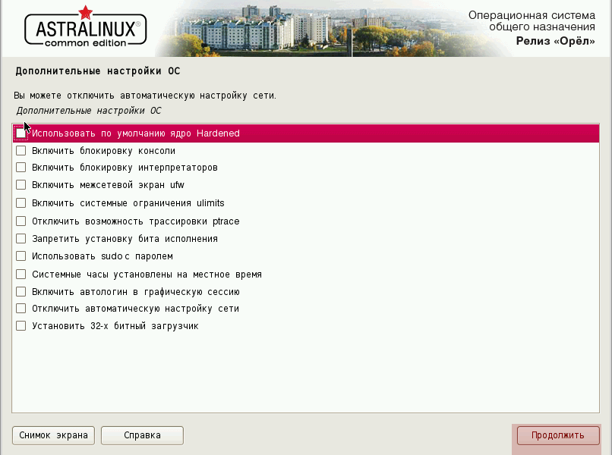

Рис. П1.20. Дополнительные настройки операционной системы в Окне мастера установки операционной системы Astra Linux, релиз «Орёл»

1. Процесс подготовки к установке системного загрузчика GRUB на жесткий диск ЭВМ;

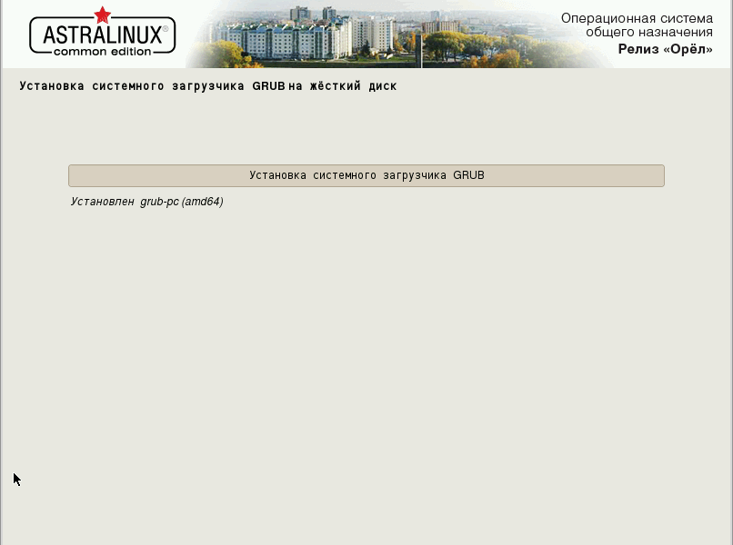

Рис. П1.21. Процесс подготовки к установке системного загрузчика GRUB на жесткий диск в Окне мастера установки операционной системы Astra Linux, релиз «Орёл»

1. Подтвердите установку системного загрузчика GRUB в главную загрузочную запись на жесткий диск - нажмите «Продолжить»;

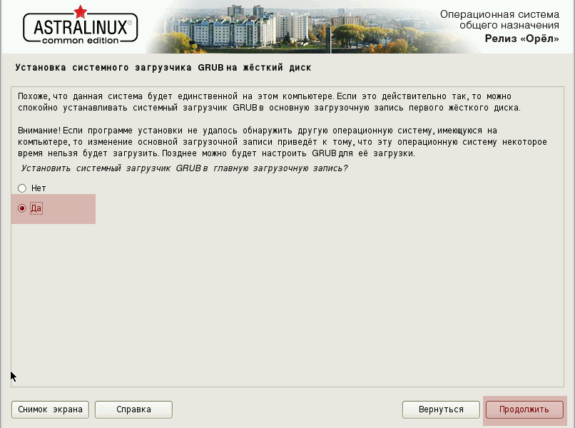

Рис. П1.22. Подтверждение установки загрузчика GRUB в главную загрузочную запись на жесткий диск в Окне мастера установки операционной системы Astra Linux, релиз «Орёл»

1. Подтвердите установку системного загрузчика на выбранное устройство - нажмите «Продолжить»;

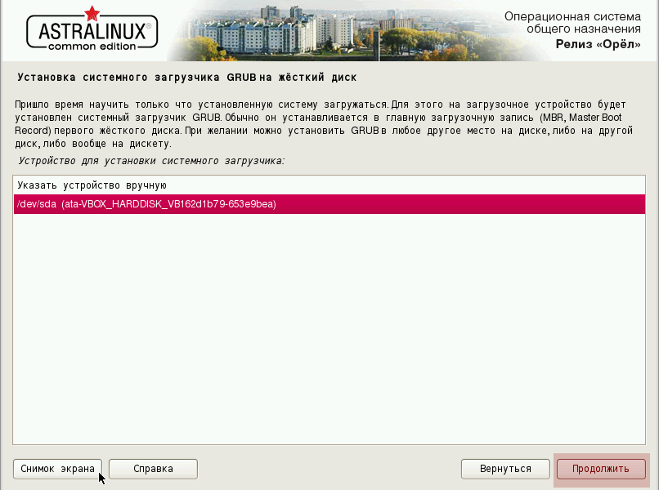

Рис. П1.23. Подтверждение установки загрузчика GRUB на жесткий диск выбранного устройства в Окне мастера установки операционной системы Astra Linux, релиз «Орёл»

1. Автоматическое завершение установки Astra Linux;

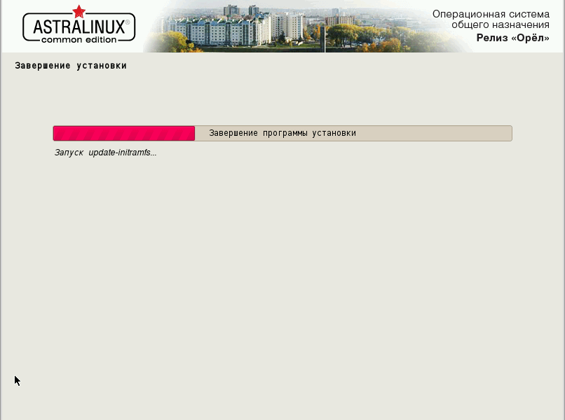

Рис. П1.24. Автоматическое завершение программы установки Astra Linux в Окне мастера установки операционной системы Astra Linux, релиз «Орёл»

1. Отключите загрузочный USB носитель от USB-разъема для обеспечения загрузки операционной системы Astra Linux с жесткого диска ЭВМ и нажмите «Продолжить»

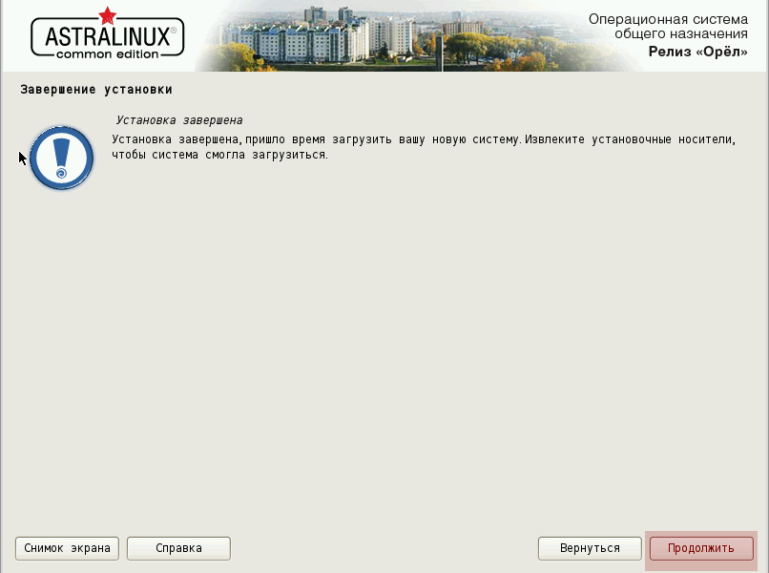

Рис. П1.25. Обеспечение загрузки операционной системы с жесткого диска ЭВМ в Окне мастера установки операционной системы Astra Linux, релиз «Орёл»

1. Отображается рабочий стол операционной системы Astra Linux. Операционная система загружена и функционирует.

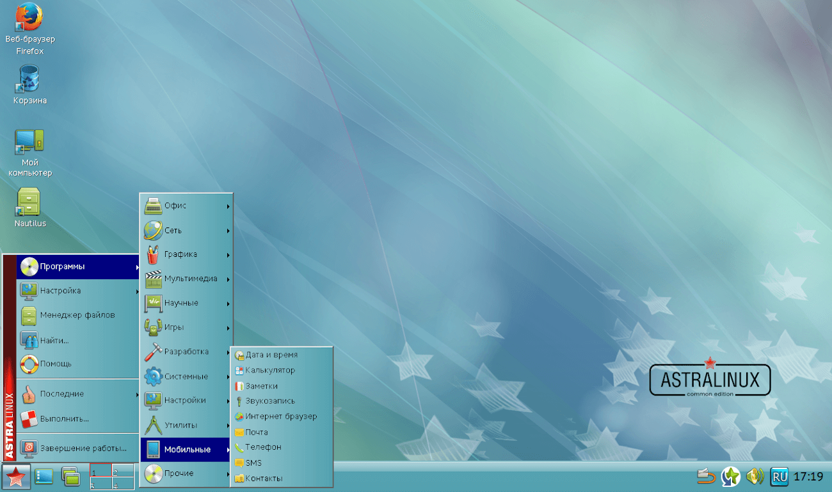

Рис. П1.26.Ррабочий стол загруженной и функционирующей операционной системы Astra Linux, релиз «Орёл»

# Приложение 2. Инструкция по установке и настройке PostgreSQL

## Общие сведения

Требования к аппаратному обеспечению:

1. Минимальные:

* Процессор: Intel (или совместимый) 2000 МГц или выше;
* Память: 4 ГБ или более;
* Жёсткий диск: 20 ГБ или более;

1. Рекомендуемые:

* Процессор: Intel Core i7 3000 МГц или выше;
* Память: 4 ГБ или более;
* Жёсткий диск: 100 ГБ или более.

Требования к программному обеспечению:

* Windows10 x64, Astra Linux x86-64
* Драйвера Guardant
* JRE 8
* PostgreSQL 9.6+

## Установка и настройка PostgreSQL для Astra Linux

1. В менеджере пакетов Synaptic операционной системы Astra Linux выберите пакеты postgresql-9-6 и pgadmin3 и нажмите «Применить».

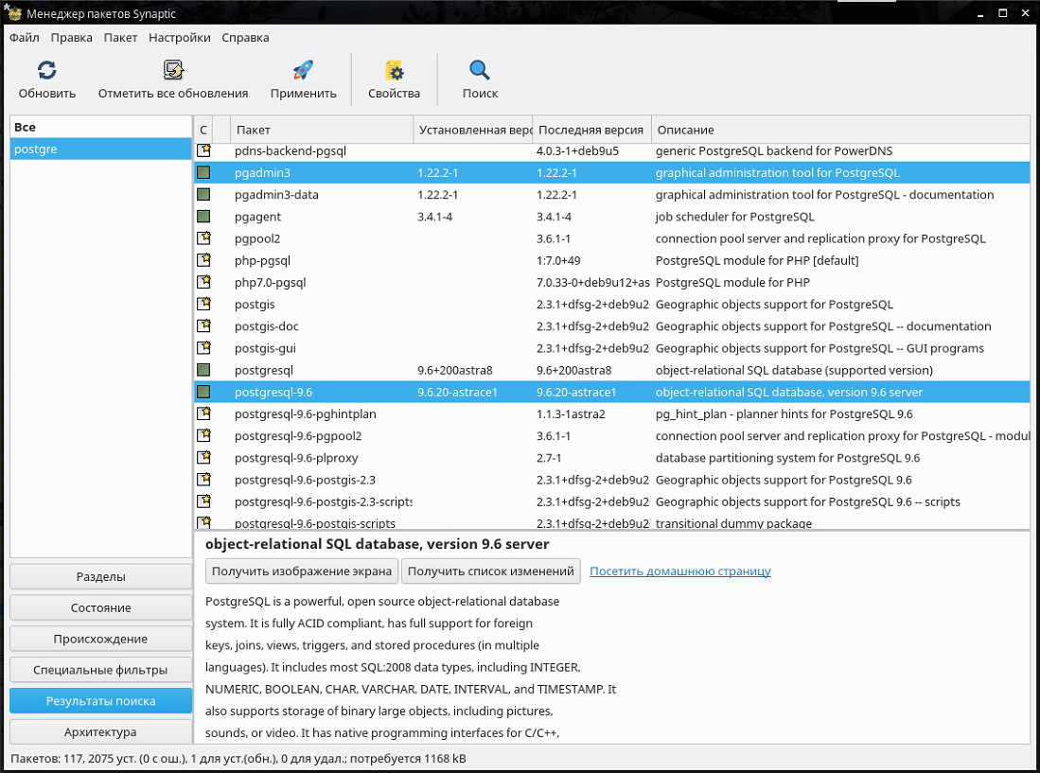

Рис. П2.1. Менеджер пакетов Astra Linux

1. В командной строке введите пароль пользователя PostgreSQL с именем «postgres» для подключения пользователя «postgres» к базе данных с именем «postgres»: **sudo -u postgres psql postgres**
2. Установите пароль для пользователя «postgres» с помощью команды: **\password postgres**
3. Введите по предложению свой пароль. Текст пароля скрыт для безопасности;
4. Введите **Control+D** или **\q**, для закрытия управления PosgreSql.

## Установка PostgreSQL для Windows 10

1. Запустите с USB накопителя комплекта поставки программу-установщик postgresql-13.4-2-windows-x64.exe с правами;
2. В появившемся окне установки нажмите «Next»;

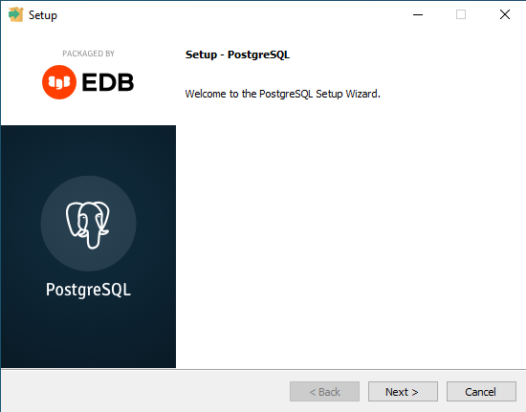

Рис. П2.2. Установщик PostgreSQL

1. В окне Select Components выберите все компоненты и нажмите «Next»;

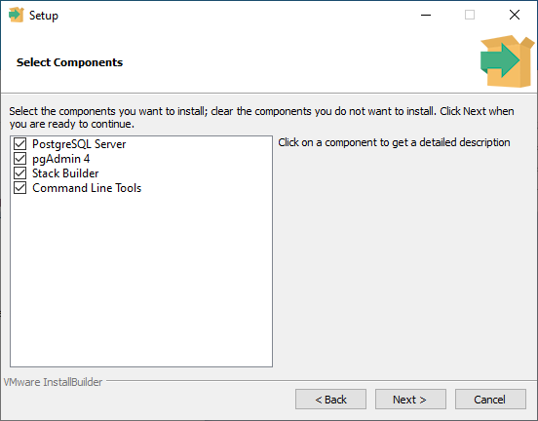

Рис. П2.3. Выбор компонентов PostgreSQL в окне Select Components

1. Установите пароль администратора базы данных пользователя «postgres» и нажмите «Next»;

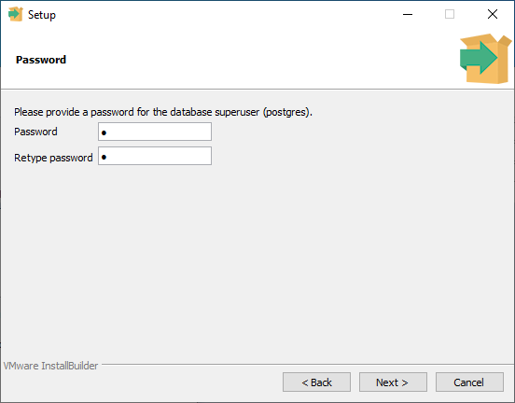

Рис. П2.4. Установка пароля администратора базы данных в окне Password

1. Установите номер порта для доступа к базе данных и нажмите «Next»;

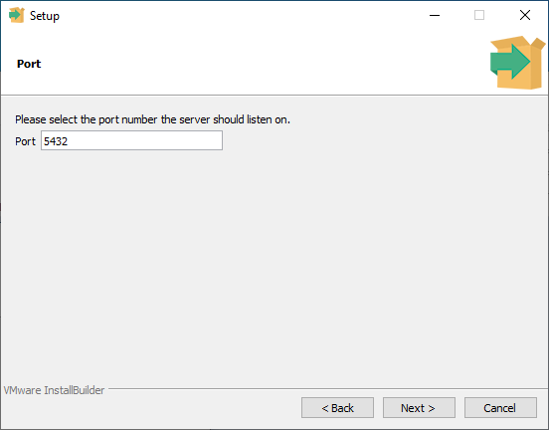

Рис. П2.5. Установка номера порта для доступа к базе данных в окне Port.

1. Выберите локализацию кластера базы данных по умолчанию в окне Advanced Options и нажмите «Next»;

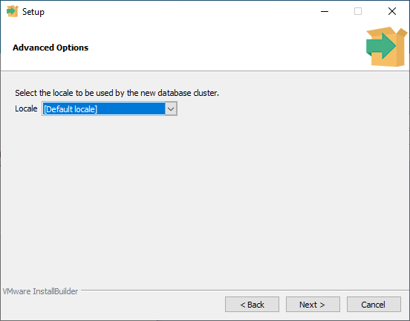

Рис. П2.6. Выбор локализации кластера базы данных в окне Advanced Options.

1. Для завершения установки PostgreSQL нажмите «Finish».

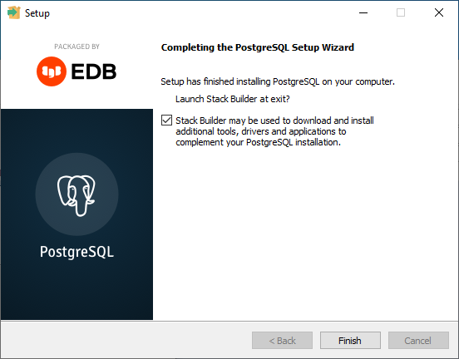

Рис. П2.7. Завершение установки PostgreSQL

## Настройка PostgreSQL для Windows 10

1. Запустите программу pgAdmin через экранную кнопку «Пуск» Windows;
2. На вкладке Browsers окна PgAdmin щёлкнуть правой кнопкой по пункту меню Database, выбрать подпункт «Create -> Database» для создания базы данных ПК ИВ СМИС

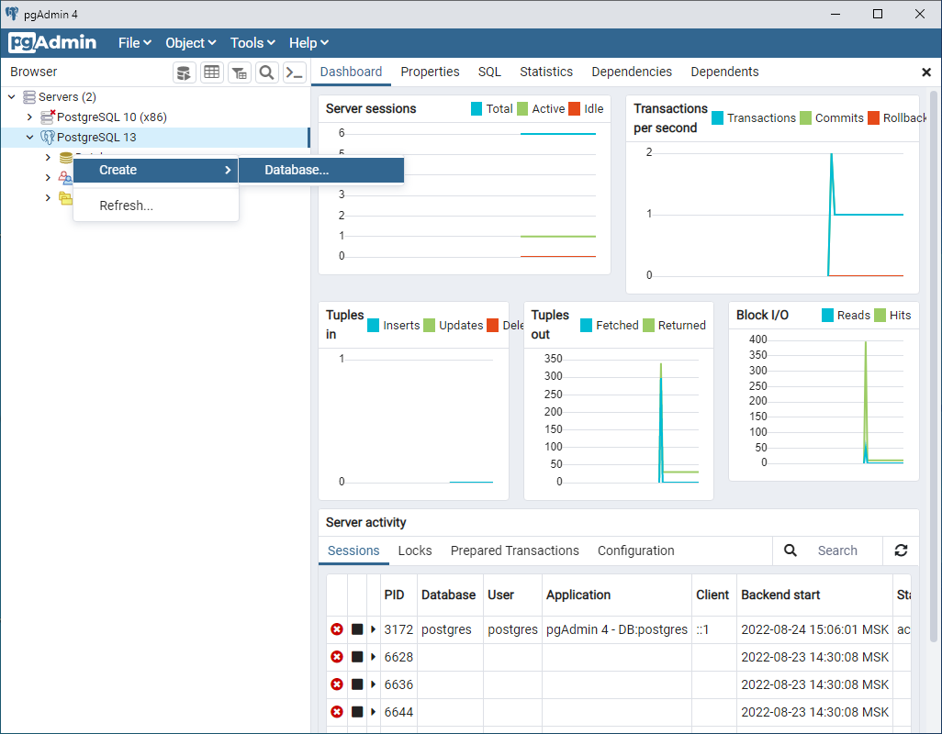

Рис. П2.8. Выбор подпункта для создания базы данных ПК ИВ СМИС в окне PgAdmin

1. Введите название базы данных «sysmon» для ПК ИВ СМИС в поле «Database» и нажмите «Save»;

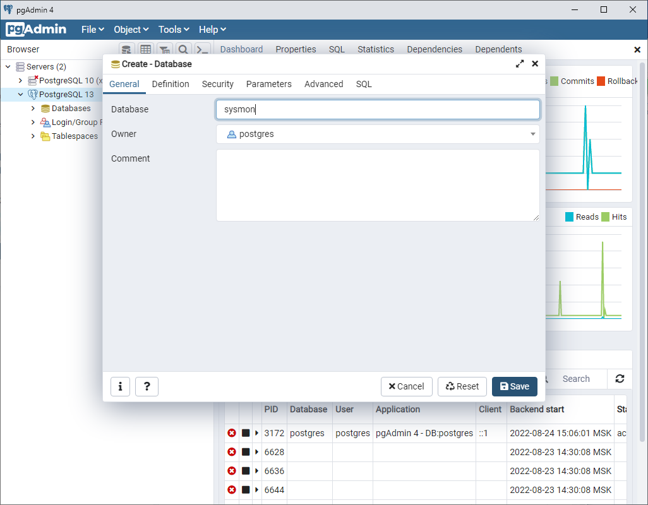

Рис. П2.9. Создание базы данных «sysmon» для ПК ИВ СМИС

1. После завершения создания базы данных ПК ИВ СМИС объекта завершите работу программы PgAdmin4.

# Приложение 3. Инструкция по установке Ключей Guardant

## Установка ключей Guardant в операционной системе Astra Linux

1. Создайте директорию (папку)командой в командной строке:

**sudo mkdir /guardant/**

1. Распакуйте архив udev-rules.tar.gz из USB – накопителя[1] в созданную директорию (папку)командой в командной строке из директории (папки) архива:

**sudo tar -zxvf udev-rules.tar.gz -C /guardant/**

1. В командной строке из директории (папки), куда был распакован архив, выполните команду:

**sudo ./install.sh**

1. Извлечь и вставить электронный ключ guardant после следующего сообщения:

**basis@astra:/guardant$ sudo ./install.sh**

**\*\*\*\*\*\*\*\*\*\*\*\*\*\*\*\*\*\*\*\*\*\*\*\*\*\*\*\*\*\*\*\*\*\*\*\*\*\*\*\*\*\*\*\*\*\*\*\*\*\*\*\*\*\*\*\*\*\*\*\*\*\*\*\*\*\*\***

**Copy 95-grdnt.rules**

**\*\*\*\*\*\*\*\*\*\*\*\*\*\*\*\*\*\*\*\*\*\*\*\*\*\*\*\*\*\*\*\*\*\*\*\*\*\*\*\*\*\*\*\*\*\*\*\*\*\*\*\*\*\*\*\*\*\*\*\*\*\*\*\*\*\*\***

**\*\*\*\*\*\*\*\*\*\*\*\*\*\*\*\*\*\*\*\*\*\*\*\*\*\*\*\*\*\*\*\*\*\*\*\*\*\*\*\*\*\*\*\*\*\*\*\*\*\*\*\*\*\*\*\*\*\*\*\*\*\*\*\*\*\*\***

**Reload udev rules without restarting udev**

**\*\*\*\*\*\*\*\*\*\*\*\*\*\*\*\*\*\*\*\*\*\*\*\*\*\*\*\*\*\*\*\*\*\*\*\*\*\*\*\*\*\*\*\*\*\*\*\*\*\*\*\*\*\*\*\*\*\*\*\*\*\*\*\*\*\*\***

**\*\*\*\*\*\*\*\*\*\*\*\*\*\*\*\*\*\*\*\*\*\*\*\*\*\*\*\*\*\*\*\*\*\*\*\*\*\*\*\*\*\*\*\*\*\*\*\*\*\*\*\*\*\*\*\*\*\*\*\*\*\*\*\*\*\*\***

**You must reconnect dongle**

**\*\*\*\*\*\*\*\*\*\*\*\*\*\*\*\*\*\*\*\*\*\*\*\*\*\*\*\*\*\*\*\*\*\*\*\*\*\*\*\*\*\*\*\*\*\*\*\*\*\*\*\*\*\*\*\*\*\*\*\*\*\*\*\*\*\*\***

## Установка ключей Guardant в операционной системе Windows 10

1. Выполните файл GrdDrivers.exe установки управляющей программы ключей Guardant из папки USB-накопителя[2] Windows\Guardant;

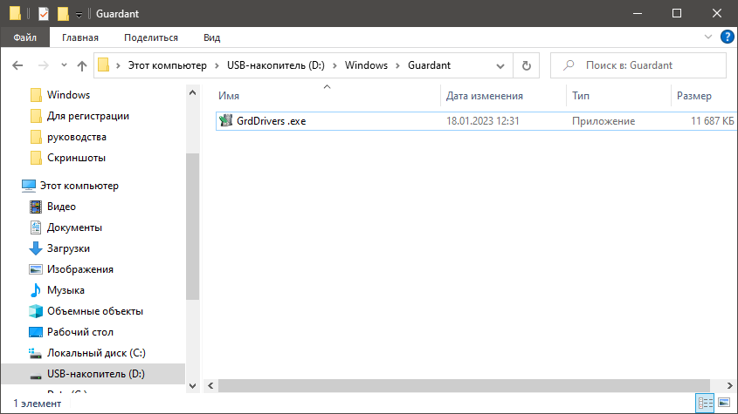

Рис. П4.1. Установка управляющей программы ключей Guardant из окна «Проводник» операционной системы Windows

1. Вставьте ключ Guardant в любой свободный USB-порт и через «Диспетчер устройств» убедитесь в корректности установки управляющей программы ключей Guardant в операционной системе Windows.

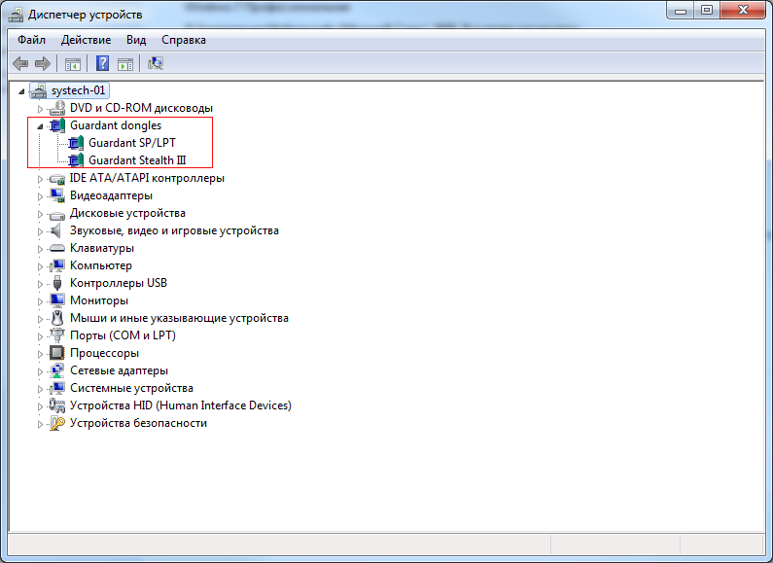

Рис. П4.2. Свидетельство о корректности установки управляющей программы ключей Guardant в операционной системе Windows

**ЛИСТ РЕГИСТРАЦИИ ИЗМЕНЕНИЙ**

|  |  |  |  |  |  |  |  |  |  |
| --- | --- | --- | --- | --- | --- | --- | --- | --- | --- |
| **Изм.** | **Номера листов (страниц)** | | | | **Всего листов (стр.) в доку­менте** | **№ докумен­та** | **Входящий № сопроводи­тельного документа** | **Под­пись** | **Дата** |
| **изме­нен­ных** | **Заме­нен­ных** | **Новых** | **Аннулиро­ванных** |
|  |  |  |  |  |  |  |  |  |  |
|  |  |  |  |  |  |  |  |  |  |
|  |  |  |  |  |  |  |  |  |  |
|  |  |  |  |  |  |  |  |  |  |
|  |  |  |  |  |  |  |  |  |  |
|  |  |  |  |  |  |  |  |  |  |
|  |  |  |  |  |  |  |  |  |  |
|  |  |  |  |  |  |  |  |  |  |
|  |  |  |  |  |  |  |  |  |  |
|  |  |  |  |  |  |  |  |  |  |
|  |  |  |  |  |  |  |  |  |  |
|  |  |  |  |  |  |  |  |  |  |
|  |  |  |  |  |  |  |  |  |  |
|  |  |  |  |  |  |  |  |  |  |
|  |  |  |  |  |  |  |  |  |  |
|  |  |  |  |  |  |  |  |  |  |
|  |  |  |  |  |  |  |  |  |  |
|  |  |  |  |  |  |  |  |  |  |
|  |  |  |  |  |  |  |  |  |  |
|  |  |  |  |  |  |  |  |  |  |
|  |  |  |  |  |  |  |  |  |  |
|  |  |  |  |  |  |  |  |  |  |
|  |  |  |  |  |  |  |  |  |  |
|  |  |  |  |  |  |  |  |  |  |
|  |  |  |  |  |  |  |  |  |  |
|  |  |  |  |  |  |  |  |  |  |
|  |  |  |  |  |  |  |  |  |  |

**СОСТАВИЛИ**

|  |  |  |  |  |
| --- | --- | --- | --- | --- |
| **Наименование организации, предприятия** | **Должность исполнителя** | **Фамилия, имя, отчество** | **Под­пись** | **Дата** |
|
| ООО «Инжиниринговый центр ГОЧС» | Руководитель группы | Сафин Владимир Сергеевич |  |  |
|  |  |  |  |  |
|  |  |  |  |  |
|  |  |  |  |  |
|  |  |  |  |  |

**СОГЛАСОВАНО**

|  |  |  |  |  |
| --- | --- | --- | --- | --- |
| **Наименование организации, предприятия** | **Должность исполнителя** | **Фамилия, имя, отчество** | **Под­пись** | **Дата** |
|
|  |  |  |  |  |
|  |  |  |  |  |
|  |  |  |  |  |
|  |  |  |  |  |
|  |  |  |  |  |

1. Архив udev-rules.tar.gz также можно скачать по ссылке <https://dev.guardant.ru/pages/viewpage.action?pageId=1278017> .
2. Инсталлятор управляющей программы также их можно скачать с официального сайта https://www.guardant.ru/support/users/drivers/.